
TRƯỜNG ĐẠI HỌC BÌNH DƯƠNG
KHOA CÔNG NGHỆ THÔNG TIN, ROBOT
VÀ TRÍ TUỆ NHÂN TẠO
---o0o---


TIỂU LUẬN MÔN HỌC
CHUYÊN ĐỀ 2

Đề tài:
XÂY DỰNG ỨNG DỤNG ĐẶT DỊCH VỤ GIA ĐÌNH NTDVHOME

Người hướng dẫn: ThS. Nguyễn Thanh Sơn
Sinh viên thực hiện: Chen Woei Haur - 22050056
Vương Quốc Cường - 22050059
Bùi Thị Như Thảo - 22070003

Bình Dương, tháng 5 năm 2026

LỜI CẢM ƠN
Nhóm em xin gửi lời cảm ơn chân thành và sâu sắc đến ThS. Nguyễn Thanh Sơn - giảng viên hướng dẫn môn Chuyên đề 2, đã tận tình định hướng, hỗ trợ và góp ý cho nhóm trong suốt quá trình thực hiện đề tài.
Trong quá trình học tập và xây dựng ứng dụng đặt dịch vụ gia đình NTDVHOME, nhóm em có cơ hội vận dụng các kiến thức về phân tích yêu cầu, thiết kế cơ sở dữ liệu, lập trình web, xây dựng giao diện người dùng, xử lý nghiệp vụ phía máy chủ và triển khai hệ thống. Những kiến thức này giúp nhóm hiểu rõ hơn cách một sản phẩm phần mềm được hình thành từ ý tưởng đến bản chạy thử.
Nhờ sự hướng dẫn của thầy, nhóm em đã từng bước hoàn thiện nội dung báo cáo, điều chỉnh lại phạm vi đề tài, làm rõ chức năng của hệ thống và chuẩn hóa cách trình bày theo hướng phù hợp với một đồ án phần mềm. Các góp ý của thầy là cơ sở quan trọng để nhóm cải thiện chất lượng sản phẩm cũng như khả năng làm việc nhóm.
Do thời gian thực hiện có hạn và kinh nghiệm của nhóm còn hạn chế, báo cáo không tránh khỏi thiếu sót. Nhóm em rất mong nhận được những nhận xét, đóng góp từ quý thầy để tiếp tục hoàn thiện đề tài trong các giai đoạn tiếp theo.
Nhóm em xin chân thành cảm ơn.

NHẬN XÉT VÀ CHẤM ĐIỂM CỦA GIẢNG VIÊN
1. Nhận xét:
a) Những kết quả đạt được:
........................................................................................................................
........................................................................................................................
........................................................................................................................
........................................................................................................................
........................................................................................................................
b) Những hạn chế:
........................................................................................................................
........................................................................................................................
........................................................................................................................
........................................................................................................................
........................................................................................................................
2. Điểm đánh giá:
........................................................................................................................
........................................................................................................................
........................................................................................................................
Bình Dương, ngày …… tháng …… năm 2026
Giảng viên chấm thi
(Ký và ghi rõ họ tên)
……………………

MỤC LỤC
LỜI CẢM ƠN i
NHẬN XÉT VÀ CHẤM ĐIỂM CỦA GIẢNG VIÊN ii
DANH MỤC CÁC HÌNH ẢNH, ĐỒ THỊ vi
CHƯƠNG 1. GIỚI THIỆU TỔNG QUAN 1
1.1. Mô tả bài toán 1
1.2. Mô tả chức năng và phi chức năng 1
1.2.1. Chức năng chính (Functional Requirements) 1
1.2.2. Phi chức năng 2
1.3. Mô tả các công nghệ 2
1.3.1. Giao diện người dùng (Frontend) 2
1.3.2. Xử lý phía máy chủ (Backend) 3
1.3.3. Cơ sở dữ liệu 3
1.3.4. Triển khai và công cụ hỗ trợ 3
CHƯƠNG 2. PHÂN TÍCH HỆ THỐNG 4
2.1. Sơ đồ use case tổng quát 4
2.1.1. Danh sách actor 5
2.1.2. Danh sách use case 5
2.1.3. Các mối quan hệ giữa các Use Case 6
2.2. Sơ đồ use case chi tiết 6
2.2.1. Quản trị viên 6
2.2.2. Khách hàng 7
2.2.3. Thợ/Provider 8
2.3. Sơ đồ phân tích cơ sở dữ liệu 8
2.4. Cơ sở lý thuyết và nghiệp vụ nền tảng 9
2.4.1. Mô hình Client - Server 9
2.4.2. API và tích hợp hệ thống 10
2.4.3. Xác thực người dùng và phân quyền 10
2.4.4. Thanh toán trực tuyến và ví thợ 11
2.4.5. Hệ thống đánh giá và gợi ý dịch vụ 11
CHƯƠNG 3. THIẾT KẾ HỆ THỐNG 11
3.1. Sơ đồ tuần tự cho các nghiệp vụ thường xuyên 11
3.1.1. Use case “Đặt lịch dịch vụ” 11
3.1.2. Use case “Thợ nhận đơn” 12
3.1.3. Use case “Đánh giá dịch vụ” 12
3.2. Lược đồ quan hệ 12
3.3. Kiến trúc hệ thống: mô hình n lớp, phân tích lựa chọn công nghệ cho từng lớp 13
3.4. Sơ đồ luồng dữ liệu (DFD) 14
3.5. Sơ đồ User Flow 15
3.6. Sơ đồ luồng hoạt động hệ thống 16
3.7. Quy trình xây dựng và triển khai 16
3.8. Thiết kế chức năng và giao diện 17
3.9. Thực nghiệm và đánh giá 17
3.9.1. Kiểm thử hệ thống 17
3.9.2. Kết quả đạt được 17
3.9.3. Hạn chế 18
3.10. Phân tích chi tiết các module chức năng 18
3.11. Thiết kế cơ sở dữ liệu chi tiết 19
3.12. Thiết kế API Backend và bảng route 20
3.13. Thiết kế luồng nghiệp vụ đặt dịch vụ 21
3.14. Thiết kế kiểm thử và tiêu chí đánh giá 21
3.15. Rủi ro kỹ thuật và hướng xử lý 22
CHƯƠNG 4. TRIỂN KHAI HỆ THỐNG TRÊN HẠ TẦNG CLOUD 23
4.1. Giới thiệu chung 23
4.2. Mô hình triển khai trên cloud 23
4.3. Mô tả mô hình 23
4.3.1. Các dịch vụ sử dụng 23
4.3.2. Mô tả chi tiết mô hình 23
4.4. Triển khai website trên cloud 23
4.4.1. Cấu trúc mã nguồn Backend 24
4.4.2. Kiểm thử chức năng sau triển khai 24
4.5. Demo thực hành hệ thống NTDVHOME 24
4.5.1. Các bước chuẩn bị demo 25
4.5.2. Kịch bản demo khách hàng đặt dịch vụ 26
4.5.3. Kịch bản demo thợ nhận và hoàn thành đơn 27
4.5.4. Kịch bản demo đánh giá và quản trị 29
4.6. Kết quả kiểm thử chức năng 31
4.7. Đánh giá kết quả demo và vận hành 32
4.8. Nội dung cần trình bày khi báo cáo demo 33
CHƯƠNG 5: KẾT LUẬN VÀ HƯỚNG PHÁT TRIỂN 34
5.1. Kết quả triển khai 34
5.2. Ưu điểm 34
5.3. Hạn chế 34
5.4. Phương hướng phát triển 34
BẢNG PHÂN CÔNG CÔNG VIỆC 35
TÀI LIỆU THAM KHẢO 35

DANH MỤC CÁC HÌNH ẢNH, ĐỒ THỊ

Hình 1: Sơ đồ Use Case tổng quát NTDVHOME 4
Hình 2: Sơ đồ khối 5
Hình 3: Lược đồ quan hệ cơ sở dữ liệu NTDVHOME 8
Hình 4: Mô hình Client - Server cho NTDVHOME 9
Hình 5: API và tích hợp hệ thống NTDVHOME 10
Hình 6: Sơ đồ tuần tự nghiệp vụ đặt dịch vụ 11
Hình 7: Kiến trúc tổng quan hệ thống NTDVHOME 13
Hình 8: Sơ đồ luồng dữ liệu (DFD) của NTDVHOME 14
Hình 9: Sơ đồ User Flow đặt dịch vụ NTDVHOME 15
Hình 10: Sơ đồ luồng hoạt động hệ thống NTDVHOME 16
Hình 11: Luồng demo đặt dịch vụ của NTDVHOME 21
Hình 12: Kiến trúc triển khai và demo thực hành NTDVHOME 25
Hình 13: Tổng hợp kết quả demo các chức năng chính 32

CHƯƠNG 1. GIỚI THIỆU TỔNG QUAN

1.1. Mô tả bài toán
Trong bối cảnh chuyển đổi số diễn ra mạnh mẽ, nhu cầu sử dụng các dịch vụ gia đình như dọn dẹp nhà cửa, sửa chữa điện nước, vệ sinh máy lạnh, bảo trì thiết bị gia dụng ngày càng phổ biến. Tuy nhiên, cách đặt dịch vụ truyền thống chủ yếu thông qua điện thoại, tin nhắn hoặc liên hệ quen biết nên còn nhiều hạn chế về tốc độ xử lý, tính minh bạch và khả năng theo dõi tiến độ.
NTDVHOME được xây dựng nhằm tạo ra một nền tảng web kết nối khách hàng có nhu cầu sử dụng dịch vụ gia đình với đội ngũ thợ hoặc nhà cung cấp dịch vụ. Hệ thống hỗ trợ người dùng xem danh mục dịch vụ, đặt lịch, theo dõi trạng thái đơn, trao đổi với thợ, đánh giá sau khi hoàn thành và quản lý hồ sơ cá nhân. Đối với thợ, hệ thống hỗ trợ tiếp nhận đơn, cập nhật trạng thái công việc, theo dõi thu nhập, quản lý ví và xem đánh giá từ khách hàng.
Đối với quản trị viên, hệ thống cung cấp các chức năng quản lý người dùng, quản lý dịch vụ, duyệt trạng thái thợ, theo dõi đơn đặt dịch vụ, xử lý yêu cầu rút tiền, quản lý đánh giá và thống kê tổng quan. Nhờ đó, toàn bộ quy trình từ đặt dịch vụ đến hoàn thành được số hóa, giảm thao tác thủ công và nâng cao trải nghiệm cho cả khách hàng, thợ và người quản trị.
Các vấn đề thực tế cần giải quyết:
- Khách hàng khó tìm được thợ phù hợp, uy tín và có thông tin giá rõ ràng.
- Đơn vị cung cấp dịch vụ khó điều phối lịch làm việc, trạng thái đơn và thu nhập của thợ.
- Quy trình đặt lịch thủ công dễ sai thông tin địa chỉ, thời gian và yêu cầu chi tiết.
- Thiếu kênh đánh giá minh bạch để phản ánh chất lượng phục vụ.
- Quản trị viên cần một hệ thống tập trung để theo dõi người dùng, dịch vụ, đơn hàng và tài chính.

1.2. Mô tả chức năng và phi chức năng

1.2.1. Chức năng chính (Functional Requirements)
Hệ thống NTDVHOME phục vụ ba nhóm người dùng chính: khách hàng, thợ/nhà cung cấp dịch vụ và quản trị viên. Mỗi nhóm người dùng có các chức năng riêng phù hợp với vai trò trong hệ thống.
Nhóm người dùng | Chức năng | Mô tả chi tiết
Khách hàng | Đăng ký/đăng nhập | Tạo tài khoản bằng thông tin cá nhân, đăng nhập để sử dụng các chức năng đặt lịch và theo dõi đơn.
Khách hàng | Xem dịch vụ | Xem danh sách dịch vụ như dọn dẹp, sửa điện nước, vệ sinh máy lạnh; xem mô tả, giá cơ sở và thông tin liên quan.
Khách hàng | Đặt lịch dịch vụ | Chọn dịch vụ, gói dịch vụ, địa chỉ, thời gian mong muốn và ghi chú yêu cầu.
Khách hàng | Theo dõi đơn | Xem trạng thái đơn: pending, accepted, in_progress, completed hoặc cancelled.
Khách hàng | Đánh giá dịch vụ | Gửi số sao và nhận xét sau khi dịch vụ hoàn thành.
Thợ/Provider | Nhận đơn | Xem danh sách đơn phù hợp và xác nhận nhận đơn khi có khả năng thực hiện.
Thợ/Provider | Cập nhật trạng thái | Cập nhật tiến độ công việc từ đã nhận, đang thực hiện đến hoàn thành.
Thợ/Provider | Quản lý ví | Theo dõi số dư, thu nhập, nạp tiền hoặc gửi yêu cầu rút tiền.
Admin | Quản lý dịch vụ | Thêm, sửa, xóa dịch vụ; cập nhật mô tả, giá và biểu tượng.
Admin | Quản lý người dùng/thợ | Xem danh sách tài khoản, phân quyền, duyệt hoặc khóa trạng thái thợ.
Admin | Quản lý đơn và đánh giá | Theo dõi booking, xử lý đánh giá không phù hợp và xem thống kê hệ thống.

1.2.2. Phi chức năng
Tiêu chí | Yêu cầu cụ thể
Tính tiện dụng | Giao diện rõ ràng, dễ thao tác, phù hợp người dùng phổ thông khi đặt dịch vụ gia đình.
Tính hiệu quả | Các API trả dữ liệu nhanh, thao tác đặt lịch và cập nhật trạng thái được xử lý kịp thời.
Tính bảo mật | Mật khẩu được mã hóa bằng bcrypt, phân quyền người dùng theo vai trò user/admin và kiểm soát các chức năng quản trị.
Tính mở rộng | Có thể bổ sung thêm loại dịch vụ, thêm thợ, thêm chức năng thanh toán hoặc thông báo trong tương lai.
Tính bảo trì | Mã nguồn tách theo route, model và template; cơ sở dữ liệu có bảng rõ ràng giúp dễ kiểm tra và nâng cấp.
Tính tương thích | Giao diện web hoạt động trên trình duyệt phổ biến và có thể triển khai lên máy chủ thật.

1.3. Mô tả các công nghệ
Dựa trên source code của dự án, hệ thống được xây dựng theo mô hình web application với Flask làm backend, HTML/CSS/JavaScript làm giao diện và MySQL làm cơ sở dữ liệu.

1.3.1. Giao diện người dùng (Frontend)
- HTML5 dùng để xây dựng cấu trúc các trang như trang chủ, đăng nhập, đăng ký, đặt lịch, hồ sơ, trang thợ và trang quản trị.
- CSS dùng để định dạng giao diện, bố cục, màu sắc, responsive và các thành phần hiển thị.
- JavaScript xử lý sự kiện người dùng, gọi API, cập nhật dữ liệu động và hỗ trợ trải nghiệm không cần tải lại toàn bộ trang.
- Jinja Template của Flask được dùng để render các file giao diện trong thư mục templates.

1.3.2. Xử lý phía máy chủ (Backend)
- Flask là framework Python nhẹ, phù hợp xây dựng website và REST API cho hệ thống.
- Flask-CORS hỗ trợ giao tiếp giữa frontend và backend khi cần gọi API.
- Flask-SQLAlchemy giúp ánh xạ các bảng dữ liệu thành model Python, thuận tiện cho truy vấn và cập nhật dữ liệu.
- bcrypt được sử dụng để mã hóa mật khẩu, tăng tính an toàn cho tài khoản người dùng.
- Werkzeug hỗ trợ xử lý upload file và đảm bảo tên file an toàn.

1.3.3. Cơ sở dữ liệu
Cơ sở dữ liệu sử dụng MySQL với charset utf8mb4 để lưu trữ thông tin người dùng, dịch vụ, thợ, đơn đặt dịch vụ, đánh giá, tin nhắn và giao dịch ví. Các bảng được thiết kế theo hướng quan hệ, có khóa chính và khóa ngoại để đảm bảo tính toàn vẹn dữ liệu.

1.3.4. Triển khai và công cụ hỗ trợ
- Git/GitHub dùng để quản lý mã nguồn và hỗ trợ làm việc nhóm.
- MySQL Server dùng để lưu trữ dữ liệu, có thể đặt trên cùng máy chủ hoặc dịch vụ quản lý cơ sở dữ liệu khi triển khai cloud.
- Nginx có thể dùng làm reverse proxy để chuyển tiếp request đến Flask backend và phục vụ static files.

CHƯƠNG 2. PHÂN TÍCH HỆ THỐNG

2.1. Sơ đồ use case tổng quát
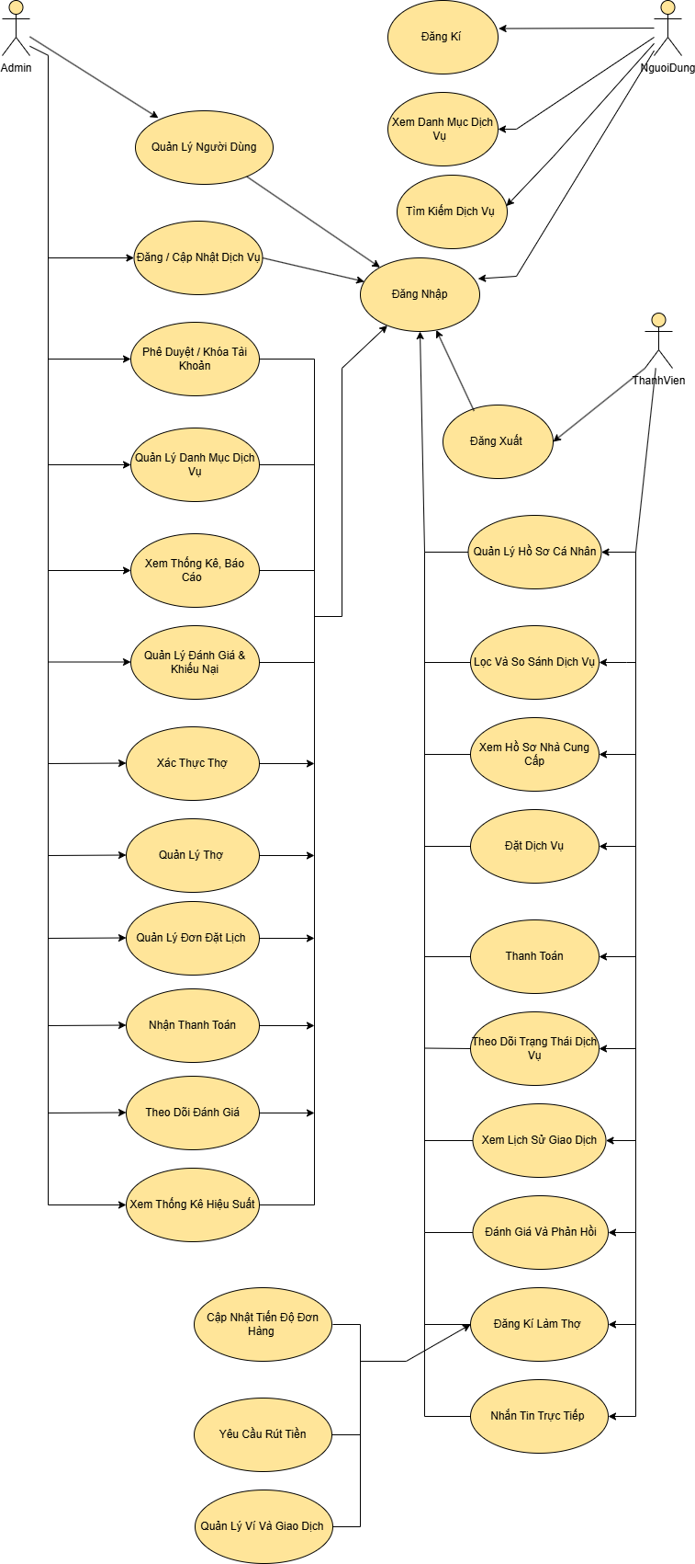
Hình 1: Sơ đồ Use Case tổng quát NTDVHOME

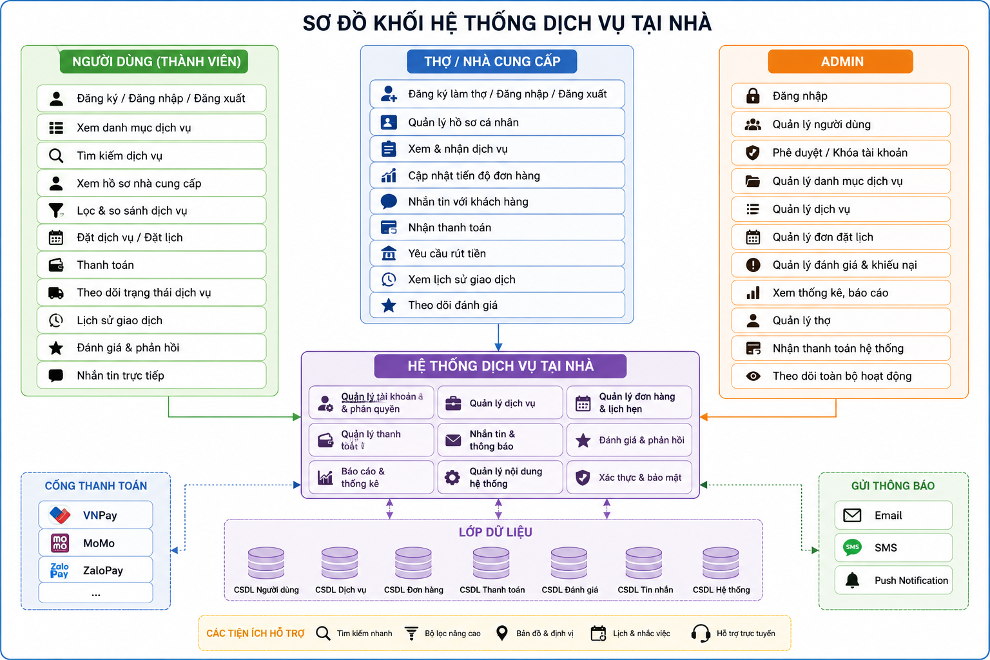
Hình 2: Sơ đồ khối

2.1.1. Danh sách actor
Mã Actor | Actor | Ý nghĩa
A1 | Admin | Quản trị viên quản lý toàn bộ dữ liệu hệ thống, dịch vụ, người dùng, thợ, đơn đặt dịch vụ, đánh giá và giao dịch tài chính.
A2 | Thợ/Provider | Người cung cấp dịch vụ gia đình, có thể nhận đơn, cập nhật trạng thái công việc, xem ví và đánh giá.
A3 | Người dùng/Khách hàng | Người truy cập website để xem dịch vụ, đăng ký tài khoản, đặt lịch, theo dõi đơn và đánh giá dịch vụ.

2.1.2. Danh sách use case
STT | Tên Use Case | Actor | Ý nghĩa
1 | DangKy | Khách hàng | Tạo tài khoản mới.
2 | DangNhap | Khách hàng/Thợ/Admin | Xác thực để sử dụng chức năng theo vai trò.
3 | XemDichVu | Khách hàng | Xem danh mục và thông tin dịch vụ.
4 | DatLichDichVu | Khách hàng | Tạo đơn đặt dịch vụ.
5 | TheoDoiDon | Khách hàng | Theo dõi trạng thái đơn.
6 | DanhGiaDichVu | Khách hàng | Gửi đánh giá sau khi hoàn thành.
7 | NhanDon | Thợ | Nhận đơn phù hợp.
8 | CapNhatTrangThai | Thợ | Cập nhật tiến độ công việc.
9 | QuanLyVi | Thợ | Theo dõi số dư, nạp/rút tiền.
10 | QuanLyDichVu | Admin | Thêm, sửa, xóa dịch vụ.
11 | QuanLyNguoiDung | Admin | Quản lý tài khoản và vai trò.
12 | QuanLyTho | Admin | Duyệt/khoá thợ và theo dõi hồ sơ.
13 | QuanLyBooking | Admin | Theo dõi toàn bộ đơn đặt dịch vụ.
14 | QuanLyDanhGia | Admin | Xem/xóa đánh giá không phù hợp.
15 | ThongKeDashboard | Admin | Xem thống kê tổng quan hệ thống.

2.1.3. Các mối quan hệ giữa các Use Case
- Use case Đặt lịch dịch vụ bao gồm thao tác Đăng nhập vì khách hàng cần có tài khoản để lưu thông tin đơn.
- Use case Đánh giá dịch vụ chỉ được thực hiện sau khi đơn có trạng thái hoàn thành.
- Use case Quản lý ví của thợ liên quan đến các giao dịch nạp tiền, trừ phí và yêu cầu rút tiền.
- Use case Quản lý booking của Admin có thể mở rộng sang xem chi tiết, tìm kiếm, lọc trạng thái và kiểm tra lịch sử trao đổi.

2.2. Sơ đồ use case chi tiết

2.2.1. Quản trị viên

2.2.1.1. Quản lý tài khoản (Admin)
Use case này mô tả việc Admin quản lý tài khoản người dùng trong hệ thống. Admin có thể xem danh sách người dùng, phân quyền, cập nhật vai trò hoặc xóa tài khoản không hợp lệ.
Thành phần | Nội dung
Actor | Admin
Tiền điều kiện | Admin đã đăng nhập và có quyền quản trị.
Luồng chính | Admin truy cập trang quản trị, chọn mục người dùng, xem danh sách, thực hiện cập nhật vai trò hoặc xóa tài khoản.
Hậu điều kiện | Dữ liệu người dùng được cập nhật trong cơ sở dữ liệu.

2.2.1.2. Quản lý dịch vụ (Admin)
Admin có thể thêm dịch vụ mới, sửa mô tả, giá cơ sở, biểu tượng hoặc xóa dịch vụ không còn cung cấp. Chức năng này tương ứng với các API quản trị dịch vụ trong backend.
Thao tác | Mô tả
Thêm dịch vụ | Nhập tên dịch vụ, mô tả, giá cơ sở và biểu tượng.
Sửa dịch vụ | Cập nhật thông tin dịch vụ đã có.
Xóa dịch vụ | Loại bỏ dịch vụ không còn sử dụng, cần kiểm tra ràng buộc dữ liệu trước khi xóa.

2.2.1.3. Quản lý đơn đặt dịch vụ (Admin)
Admin theo dõi toàn bộ đơn đặt dịch vụ trong hệ thống, bao gồm trạng thái pending, accepted, in_progress, completed và cancelled. Chức năng này giúp kiểm soát tiến độ hoạt động và xử lý các trường hợp phát sinh.

2.2.1.4. Quản lý thợ và đánh giá
Admin có thể xem danh sách thợ, duyệt trạng thái hoạt động, khóa tài khoản thợ vi phạm, đồng thời xem và xóa các đánh giá không phù hợp để đảm bảo chất lượng nền tảng.

2.2.2. Khách hàng

2.2.2.1. Xem dịch vụ (Người dùng)
Người dùng truy cập trang chủ hoặc trang chi tiết dịch vụ để xem danh mục dịch vụ gia đình. Hệ thống hiển thị tên dịch vụ, mô tả, giá cơ sở, hình ảnh/biểu tượng và đường dẫn đặt lịch.

2.2.2.2. Tìm kiếm thông tin (Người dùng)
Người dùng có thể tìm kiếm dịch vụ hoặc thợ dựa trên nhu cầu. Kết quả tìm kiếm giúp người dùng chọn dịch vụ phù hợp trước khi đặt lịch.

2.2.2.3. Đăng kí và đăng nhập
Người dùng đăng ký tài khoản bằng họ tên, số điện thoại, email và mật khẩu. Khi đăng nhập, hệ thống kiểm tra thông tin và cấp quyền sử dụng các chức năng tương ứng. Mật khẩu được mã hóa trước khi lưu vào cơ sở dữ liệu.

2.2.2.4. Lập đơn đặt dịch vụ
Sau khi đăng nhập, khách hàng chọn dịch vụ, chọn gói hoặc mức giá, nhập địa chỉ, thời gian mong muốn và ghi chú. Hệ thống tạo bản ghi Booking với trạng thái ban đầu là pending.
Bước | Mô tả
1 | Khách hàng chọn dịch vụ cần sử dụng.
2 | Nhập địa chỉ, thời gian và yêu cầu chi tiết.
3 | Hệ thống kiểm tra dữ liệu và tạo đơn đặt dịch vụ.
4 | Thợ nhận đơn hoặc Admin theo dõi trạng thái.
5 | Khách hàng theo dõi tiến độ và đánh giá sau khi hoàn thành.

2.2.3. Thợ/Provider
Thợ là nhóm người dùng cung cấp dịch vụ. Sau khi được duyệt, thợ có thể xem đơn đang chờ, nhận đơn, cập nhật trạng thái công việc, xem thu nhập, nạp/rút tiền và quản lý thông tin cá nhân.
Chức năng | Mô tả
Xem đơn | Xem các đơn liên quan và thông tin khách hàng.
Nhận đơn | Xác nhận nhận đơn nếu có thể thực hiện.
Cập nhật trạng thái | Chuyển trạng thái accepted, in_progress hoặc completed.
Quản lý ví | Xem số dư, lịch sử giao dịch, gửi yêu cầu nạp/rút.
Xem đánh giá | Theo dõi phản hồi từ khách hàng để cải thiện chất lượng dịch vụ.

2.3. Sơ đồ phân tích cơ sở dữ liệu
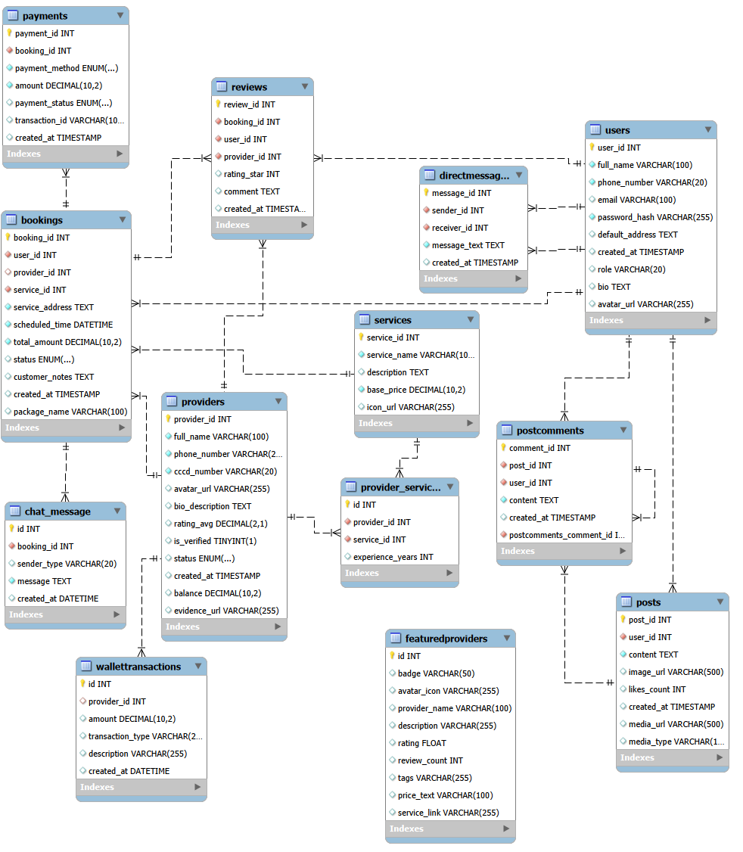
Hình 3: Lược đồ quan hệ cơ sở dữ liệu NTDVHOME
Cơ sở dữ liệu của hệ thống tập trung vào các bảng chính: Users, Services, Providers, Bookings, Reviews, ChatMessage, WalletTransactions và FeaturedProviders. Trong đó Bookings là bảng trung tâm liên kết khách hàng, thợ và dịch vụ.

2.4. Cơ sở lý thuyết và nghiệp vụ nền tảng

2.4.1. Mô hình Client - Server
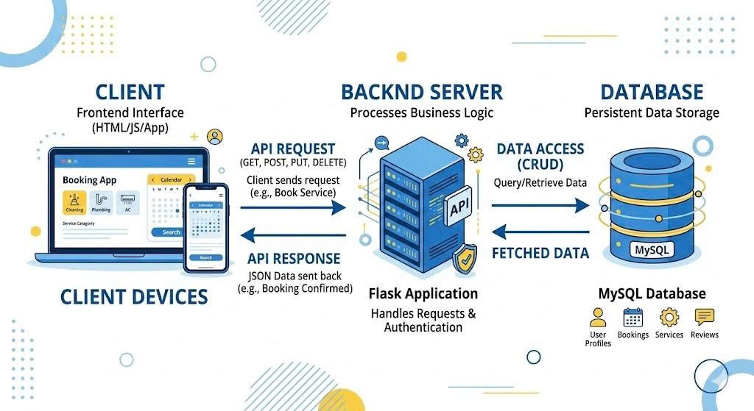
Hình 4: Mô hình Client - Server cho NTDVHOME
Theo mô hình Client - Server, phía Client là trình duyệt web của khách hàng, thợ hoặc quản trị viên. Client chịu trách nhiệm hiển thị giao diện và gửi thao tác của người dùng đến Server. Phía Server là ứng dụng Flask, chịu trách nhiệm tiếp nhận request, xử lý logic nghiệp vụ, truy vấn cơ sở dữ liệu và trả kết quả về cho Client.
Mô hình này phù hợp với NTDVHOME vì hệ thống cần quản lý nhiều vai trò người dùng, nhiều nghiệp vụ đặt lịch và cần lưu trữ dữ liệu tập trung trong MySQL để đảm bảo dễ quản lý, dễ kiểm thử và dễ triển khai.

2.4.2. API và tích hợp hệ thống
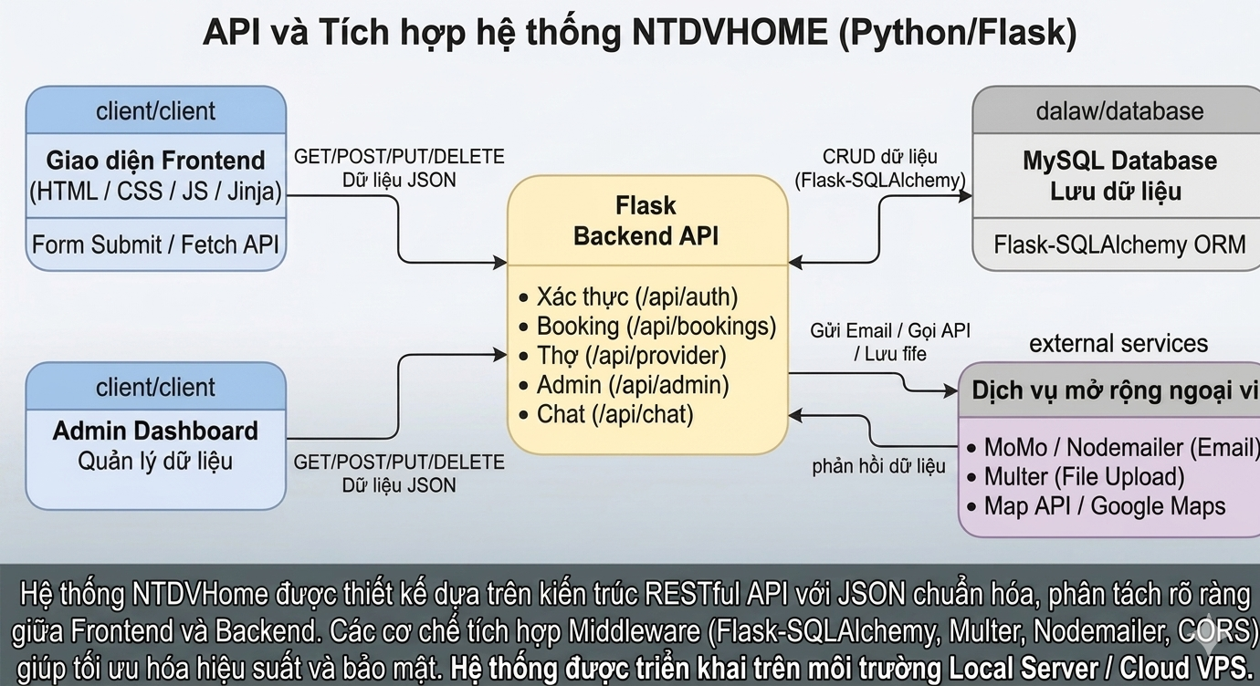
Hình 5: API và tích hợp hệ thống NTDVHOME
API đóng vai trò là cầu nối giữa giao diện và backend. Các thao tác như đăng nhập, đặt lịch, cập nhật trạng thái đơn, gửi đánh giá hoặc xử lý ví đều có thể được tổ chức thành các endpoint rõ ràng. Cách thiết kế này giúp hệ thống dễ mở rộng sang ứng dụng mobile hoặc tích hợp thêm các dịch vụ bên ngoài.
Trong tương lai, NTDVHOME có thể tích hợp API thanh toán VietQR/PayOS, API bản đồ để gợi ý thợ gần vị trí khách hàng, API gửi email/OTP và API thông báo real-time để nâng cao trải nghiệm người dùng.

2.4.3. Xác thực người dùng và phân quyền
Vai trò | Quyền truy cập chính
Khách hàng | Xem dịch vụ, đặt lịch, theo dõi đơn, đánh giá, quản lý hồ sơ.
Thợ/Provider | Xem đơn, nhận đơn, cập nhật trạng thái, quản lý ví, xem đánh giá.
Admin | Quản lý người dùng, dịch vụ, đơn đặt, thợ, đánh giá và giao dịch.
Xác thực người dùng là nghiệp vụ quan trọng để đảm bảo chỉ người dùng hợp lệ mới được sử dụng các chức năng cá nhân. Hệ thống cần kiểm tra thông tin đăng nhập, mã hóa mật khẩu bằng bcrypt và duy trì phiên làm việc phù hợp. Sau khi đăng nhập, hệ thống phân quyền theo vai trò như khách hàng, thợ và admin.

2.4.4. Thanh toán trực tuyến và ví thợ
Trong hệ thống NTDVHOME, chức năng ví thợ giúp quản lý số dư, lịch sử giao dịch và yêu cầu nạp/rút tiền. Đây là nền tảng để mở rộng sang thanh toán trực tuyến trong tương lai. Khi tích hợp thanh toán thật, hệ thống cần đảm bảo kiểm tra trạng thái giao dịch, ghi nhận mã giao dịch, cập nhật số dư và xử lý các trường hợp thanh toán thất bại hoặc hoàn tiền.

2.4.5. Hệ thống đánh giá và gợi ý dịch vụ
Chức năng đánh giá giúp khách hàng phản hồi chất lượng dịch vụ sau khi đơn hoàn thành. Dữ liệu đánh giá có thể dùng để xếp hạng thợ, hiển thị thợ nổi bật và hỗ trợ khách hàng lựa chọn người cung cấp dịch vụ phù hợp. Trong hướng phát triển, hệ thống có thể gợi ý thợ dựa trên vị trí, điểm đánh giá, số đơn hoàn thành và thời gian rảnh.

CHƯƠNG 3. THIẾT KẾ HỆ THỐNG

3.1. Sơ đồ tuần tự cho các nghiệp vụ thường xuyên
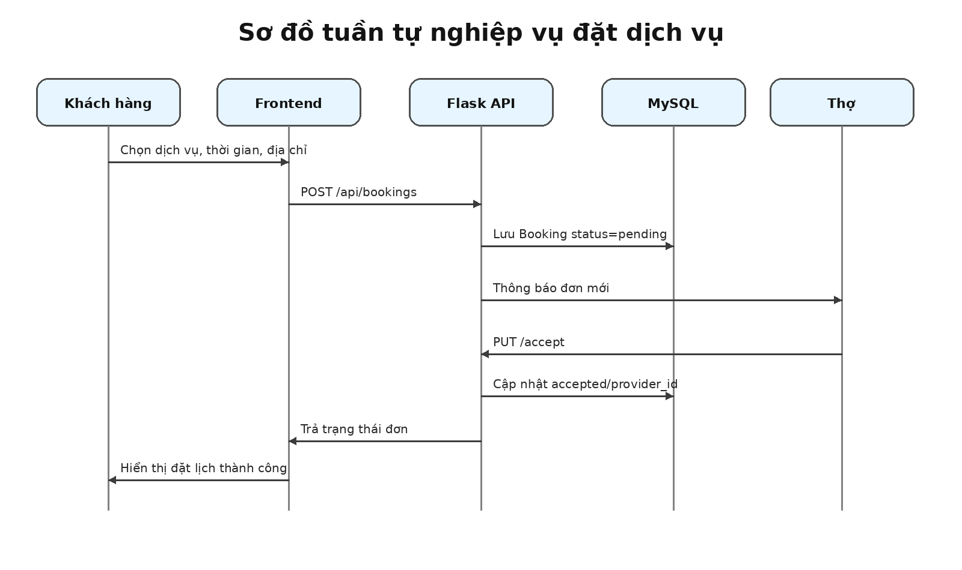
Hình 6: Sơ đồ tuần tự nghiệp vụ đặt dịch vụ
Sơ đồ tuần tự mô tả luồng xử lý chính khi khách hàng đặt lịch dịch vụ. Frontend gửi dữ liệu đặt lịch đến Flask API; backend kiểm tra dữ liệu, ghi vào MySQL và trả lại trạng thái cho giao diện. Sau đó thợ có thể nhận đơn và cập nhật trạng thái công việc.

3.1.1. Use case “Đặt lịch dịch vụ”
Bước | Thành phần | Xử lý
1 | Khách hàng | Chọn dịch vụ, thời gian, địa chỉ và ghi chú.
2 | Frontend | Gửi request tạo booking đến backend.
3 | Flask API | Kiểm tra dữ liệu, xác định user_id và service_id.
4 | MySQL | Lưu đơn vào bảng Bookings với trạng thái pending.
5 | Thợ/Admin | Theo dõi đơn mới và xử lý.

3.1.2. Use case “Thợ nhận đơn”
Khi thợ chọn nhận đơn, frontend gửi request cập nhật trạng thái. Backend kiểm tra provider_id, cập nhật booking thành accepted và ghi nhận thợ phụ trách đơn. Nếu đơn đã được nhận bởi thợ khác, hệ thống cần thông báo để tránh trùng lặp.

3.1.3. Use case “Đánh giá dịch vụ”
Sau khi đơn hoàn thành, khách hàng gửi số sao và nhận xét. Backend lưu đánh giá vào bảng Reviews, đồng thời dữ liệu này được dùng để hiển thị uy tín của thợ trên giao diện.

3.2. Lược đồ quan hệ
Bảng | Chức năng chính | Quan hệ quan trọng
Users | Lưu tài khoản khách hàng/admin. | Một User có nhiều Booking và Review.
Providers | Lưu hồ sơ thợ/nhà cung cấp dịch vụ. | Một Provider có nhiều Booking, Review và WalletTransaction.
Services | Lưu danh mục dịch vụ. | Một Service có nhiều Booking.
Bookings | Lưu đơn đặt dịch vụ. | Liên kết Users, Providers, Services.
Reviews | Lưu đánh giá sau khi hoàn thành. | Liên kết Booking, User và Provider.
ChatMessage | Lưu tin nhắn trao đổi theo booking. | Gắn với booking_id.
WalletTransactions | Lưu giao dịch ví của thợ. | Gắn với provider_id.
FeaturedProviders | Lưu danh sách thợ nổi bật để hiển thị trang chủ. | Phục vụ nội dung marketing và đề xuất.

3.3. Kiến trúc hệ thống: mô hình n lớp, phân tích lựa chọn công nghệ cho từng lớp
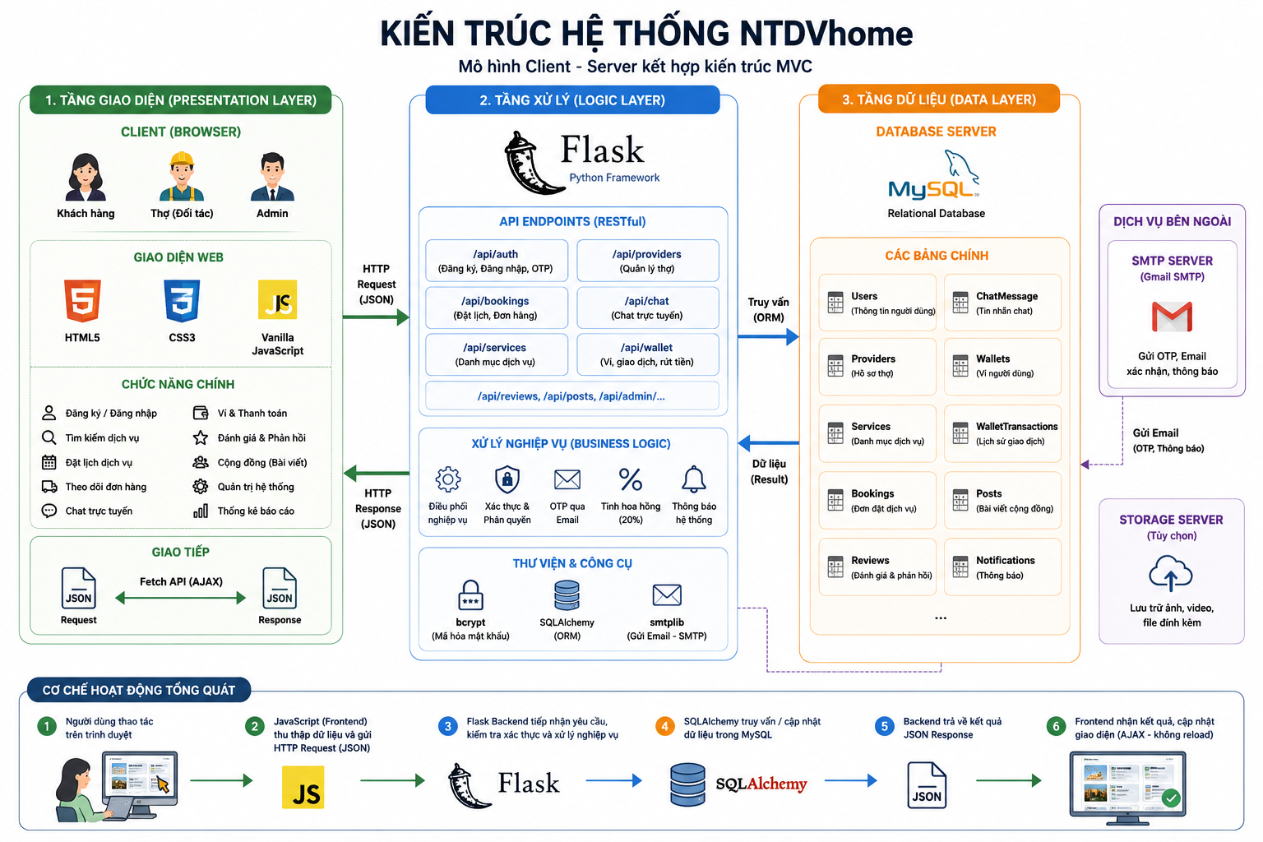
Hình 7: Kiến trúc tổng quan hệ thống NTDVHOME
Hệ thống được thiết kế theo mô hình nhiều lớp. Lớp giao diện chịu trách nhiệm hiển thị và thu thập dữ liệu; lớp backend xử lý nghiệp vụ, xác thực và truy vấn cơ sở dữ liệu; lớp dữ liệu lưu trữ thông tin bằng MySQL; lớp triển khai đảm nhiệm môi trường chạy ứng dụng trên máy chủ.
Lớp | Thành phần | Vai trò
Presentation Layer | HTML, CSS, JavaScript, Jinja Template | Hiển thị giao diện cho khách hàng, thợ và admin.
Application Layer | Flask, Flask-CORS, bcrypt | Xử lý đăng nhập, booking, review, ví, quản trị.
Data Access Layer | Flask-SQLAlchemy | Tương tác với MySQL thông qua model.
Database Layer | MySQL | Lưu dữ liệu người dùng, dịch vụ, thợ, đơn, đánh giá và giao dịch.
Deployment Layer | Cloud server, Nginx tùy chọn | Đưa hệ thống lên môi trường chạy thật, phục vụ người dùng qua Internet.

3.4. Sơ đồ luồng dữ liệu (DFD)
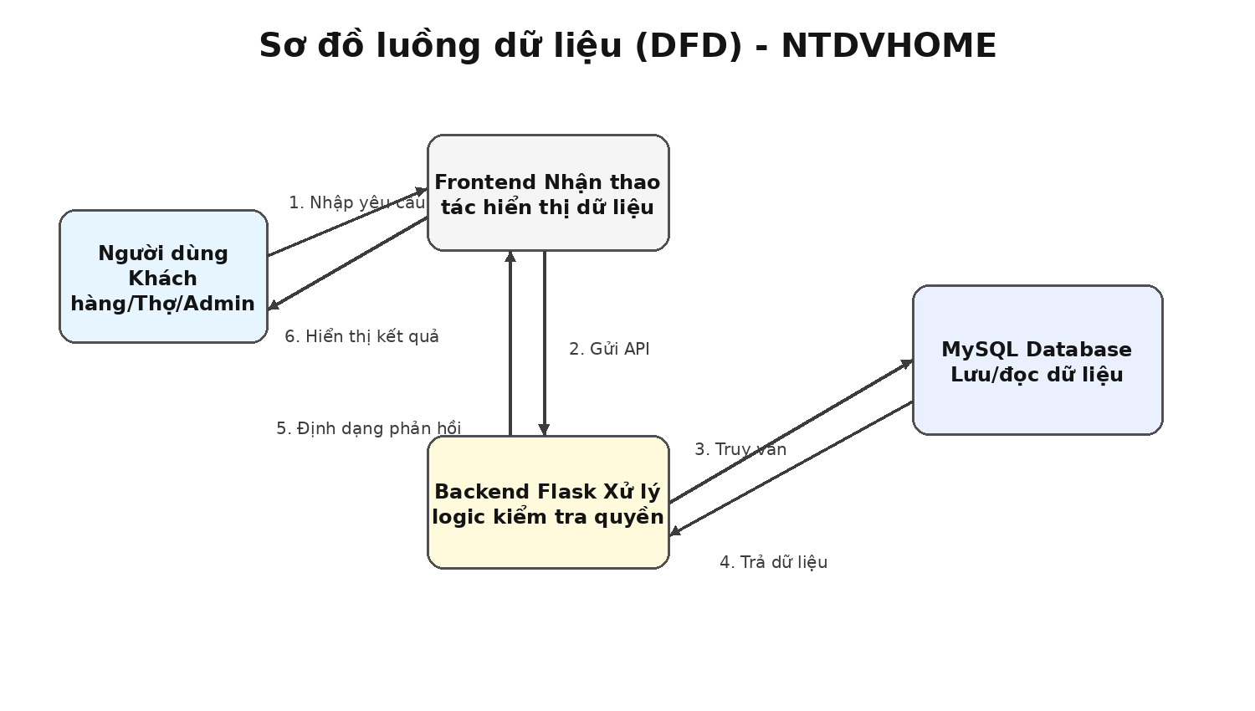
Hình 8: Sơ đồ luồng dữ liệu (DFD) của NTDVHOME
Sơ đồ DFD mô tả cách dữ liệu di chuyển trong hệ thống từ khi người dùng gửi yêu cầu đến khi hệ thống trả kết quả. Ví dụ, khi khách hàng đặt lịch, dữ liệu được gửi từ giao diện đến backend Flask, sau đó backend kiểm tra thông tin và lưu vào cơ sở dữ liệu MySQL. Kết quả xử lý được trả lại cho frontend để hiển thị trạng thái đặt lịch.
Luồng dữ liệu | Mô tả
User -> Frontend | Người dùng nhập thông tin dịch vụ, lịch hẹn, địa chỉ hoặc thông tin đăng nhập.
Frontend -> Backend | Gửi request đến Flask API hoặc route xử lý.
Backend -> Database | Backend truy vấn, thêm, sửa hoặc xóa dữ liệu trong MySQL.
Database -> Backend | Cơ sở dữ liệu trả kết quả truy vấn.
Backend -> Frontend | Backend định dạng phản hồi HTML/JSON.
Frontend -> User | Giao diện hiển thị kết quả cho người dùng.

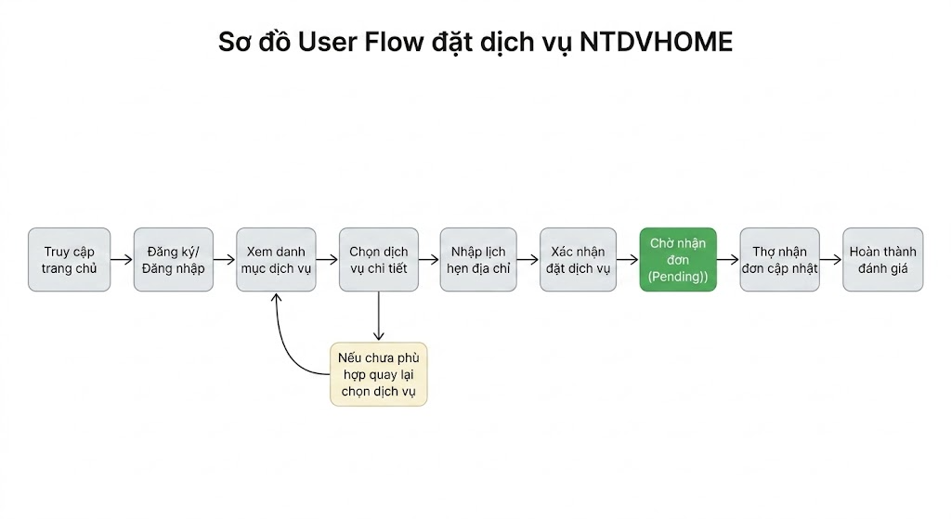
3.5. Sơ đồ User Flow
Hình 9: Sơ đồ User Flow đặt dịch vụ NTDVHOME
User Flow thể hiện hành trình chính của khách hàng khi sử dụng hệ thống. Người dùng bắt đầu từ trang chủ, đăng ký hoặc đăng nhập, xem danh mục dịch vụ, chọn dịch vụ phù hợp, nhập thông tin lịch hẹn, xác nhận đặt dịch vụ, theo dõi thợ nhận đơn và gửi đánh giá sau khi hoàn thành.

3.6. Sơ đồ luồng hoạt động hệ thống
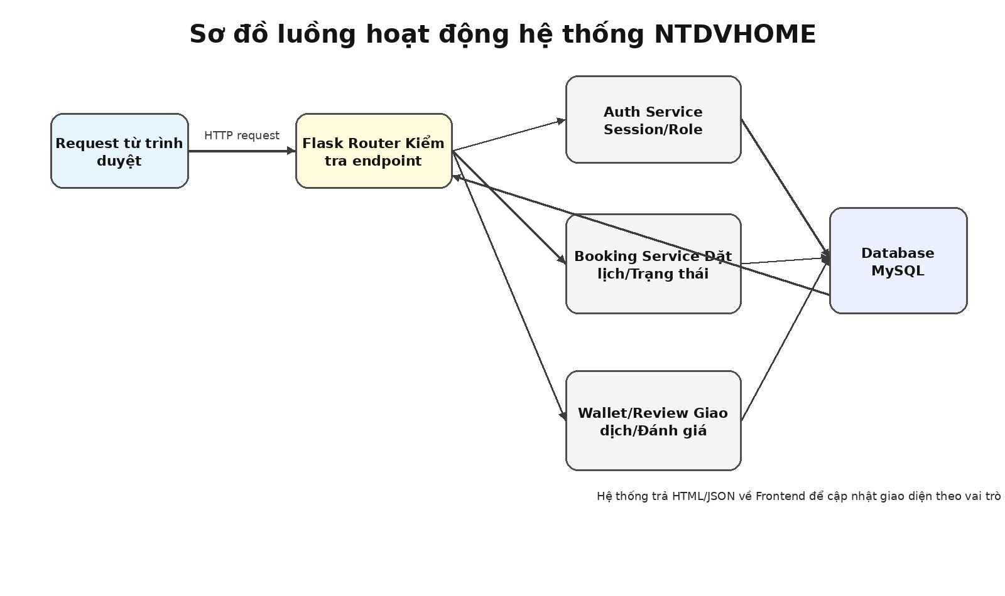
Hình 10: Sơ đồ luồng hoạt động hệ thống NTDVHOME
Sơ đồ luồng hoạt động mô tả cách backend phân tách xử lý theo từng nhóm nghiệp vụ. Request từ trình duyệt được Flask Router tiếp nhận, sau đó chuyển đến các nhóm xử lý như xác thực, đặt lịch, ví, đánh giá hoặc quản trị. Sau khi xử lý và truy vấn cơ sở dữ liệu, hệ thống trả phản hồi để frontend cập nhật giao diện.

3.7. Quy trình xây dựng và triển khai
Quy trình xây dựng hệ thống được chia thành các bước: phân tích yêu cầu, thiết kế cơ sở dữ liệu, xây dựng giao diện, phát triển backend, kiểm thử chức năng và chuẩn bị triển khai. Cách chia bước này giúp nhóm kiểm soát tiến độ và dễ phát hiện lỗi trong quá trình phát triển.
Giai đoạn | Nội dung thực hiện
Phân tích yêu cầu | Xác định vai trò người dùng, chức năng khách hàng, thợ và admin.
Thiết kế dữ liệu | Xây dựng bảng Users, Providers, Services, Bookings, Reviews, WalletTransactions...
Phát triển Backend | Xây dựng route/API bằng Flask, xử lý xác thực, booking, review, ví và admin.
Phát triển Frontend | Xây dựng các template HTML, CSS, JavaScript cho từng vai trò.
Kiểm thử | Chạy thử đăng nhập, đặt lịch, nhận đơn, cập nhật trạng thái, đánh giá và quản trị.
Triển khai | Chuẩn bị server, database, reverse proxy và kiểm tra hoạt động sau triển khai.

3.8. Thiết kế chức năng và giao diện
Giao diện hệ thống cần thể hiện rõ các khu vực chức năng chính để người dùng thao tác nhanh. Trang chủ giới thiệu dịch vụ nổi bật; trang chi tiết cung cấp mô tả, giá và nút đặt lịch; trang booking nhận thông tin thời gian, địa chỉ và ghi chú; dashboard admin hỗ trợ quản lý dữ liệu; trang thợ hỗ trợ xem đơn và thu nhập.
Màn hình | Nội dung chính
Trang chủ | Hiển thị dịch vụ, thợ nổi bật, điều hướng đăng nhập/đăng ký.
Trang chi tiết dịch vụ | Hiển thị mô tả, giá cơ sở, thông tin dịch vụ và nút đặt lịch.
Trang đặt lịch | Form chọn dịch vụ, thời gian, địa chỉ, ghi chú và xác nhận.
Trang hồ sơ | Thông tin cá nhân, lịch sử đơn, đổi mật khẩu.
Trang thợ | Danh sách đơn, trạng thái công việc, ví, thu nhập, đánh giá.
Dashboard Admin | Thống kê, quản lý users, providers, services, bookings, reviews và withdrawals.

3.9. Thực nghiệm và đánh giá

3.9.1. Kiểm thử hệ thống
Hệ thống được kiểm thử theo các kịch bản chức năng quan trọng để bảo đảm các nghiệp vụ chính hoạt động đúng. Việc kiểm thử tập trung vào đăng ký/đăng nhập, phân quyền, đặt lịch, nhận đơn, cập nhật trạng thái, đánh giá, ví và quản trị dữ liệu.
Kịch bản kiểm thử | Kết quả mong đợi
Đăng ký tài khoản khách hàng | Tài khoản được lưu trong Users và có thể đăng nhập.
Đăng nhập sai mật khẩu | Hệ thống báo lỗi và không cho truy cập.
Khách hàng đặt lịch dịch vụ | Booking được tạo với trạng thái pending.
Thợ nhận đơn | Booking cập nhật provider_id và trạng thái accepted.
Hoàn thành đơn và đánh giá | Đơn chuyển completed, review được lưu và hiển thị.
Admin quản lý dịch vụ | Dữ liệu dịch vụ được thêm/sửa/xóa đúng trong database.

3.9.2. Kết quả đạt được
- Hệ thống có đầy đủ các chức năng cốt lõi của nền tảng đặt dịch vụ gia đình.
- Cơ sở dữ liệu được thiết kế theo quan hệ rõ ràng, phù hợp với nghiệp vụ booking.
- Giao diện có các màn hình cho khách hàng, thợ và quản trị viên.
- Backend xử lý được xác thực, đặt lịch, đánh giá, ví và quản trị dữ liệu.
- Đề tài có khả năng mở rộng thêm thanh toán online, bản đồ, thông báo và ứng dụng mobile.

3.9.3. Hạn chế
- Chưa tích hợp cổng thanh toán thật nên phần ví/thanh toán vẫn cần kiểm thử thêm khi đưa vào thực tế.
- Chưa có ứng dụng mobile riêng, người dùng sử dụng chủ yếu qua web.
- Cần bổ sung thêm kiểm thử tải, kiểm thử bảo mật và kiểm thử trên nhiều trình duyệt.
- Cần hoàn thiện thêm trải nghiệm responsive cho các thiết bị màn hình nhỏ.

3.10. Phân tích chi tiết các module chức năng
Để Chương 3 đầy đủ hơn về phần thiết kế và thực nghiệm, hệ thống NTDVHOME được phân tách thành các module chính tương ứng với ba nhóm người dùng: khách hàng, thợ cung cấp dịch vụ và quản trị viên. Cách phân chia này giúp việc xây dựng, kiểm thử và mở rộng hệ thống được rõ ràng hơn, đồng thời tránh tình trạng một chức năng xử lý quá nhiều nghiệp vụ khác nhau.
Module | Chức năng chính | Dữ liệu liên quan | Kết quả đầu ra
Khách hàng | Đăng ký, đăng nhập, xem dịch vụ, đặt lịch, theo dõi đơn, đánh giá | Users, Services, Bookings, Reviews | Tài khoản khách hàng, đơn đặt dịch vụ, phản hồi sau khi hoàn thành
Thợ cung cấp dịch vụ | Đăng ký hồ sơ thợ, nhận đơn, cập nhật trạng thái, xem thu nhập, quản lý đánh giá | Providers, Provider_Services, Bookings, Payments | Đơn được nhận, trạng thái công việc, số dư ví và lịch sử giao dịch
Quản trị viên | Quản lý người dùng, dịch vụ, thợ, đơn đặt lịch, đánh giá và yêu cầu rút tiền | Users, Providers, Services, Bookings, Reviews, Payments | Dữ liệu hệ thống được kiểm soát và thống kê
Hệ thống | Xác thực, kiểm tra dữ liệu, ghi nhận giao dịch, trả kết quả API | Toàn bộ bảng dữ liệu | Phản hồi JSON hoặc giao diện HTML cho người dùng

Module khách hàng là phần bắt đầu của hệ thống. Người dùng có thể tạo tài khoản bằng số điện thoại, email và mật khẩu; sau đó đăng nhập để sử dụng các chức năng cá nhân như đặt lịch, xem lịch sử đơn và cập nhật thông tin hồ sơ. Khi đặt lịch, khách hàng cần chọn dịch vụ, nhập địa chỉ, thời gian mong muốn và ghi chú cụ thể để thợ chuẩn bị trước khi đến thực hiện công việc.
Module thợ tập trung vào quá trình tiếp nhận và xử lý đơn. Sau khi đăng ký làm nhà cung cấp dịch vụ, thợ cần được quản trị viên xác minh trước khi hoạt động. Khi hệ thống có đơn mới, thợ có thể xem danh sách đơn phù hợp, nhận đơn, cập nhật trạng thái từ accepted, in_progress đến completed. Sau khi hoàn thành, điểm đánh giá của khách hàng sẽ là cơ sở để nâng cao uy tín của thợ.
Module quản trị viên giữ vai trò kiểm soát toàn bộ dữ liệu nền tảng. Quản trị viên có thể quản lý danh mục dịch vụ, duyệt hoặc khóa thợ, theo dõi booking, xem đánh giá, xử lý yêu cầu rút tiền và quan sát thống kê tổng quan. Đây là phần quan trọng để hệ thống vận hành ổn định trong môi trường thực tế.

3.11. Thiết kế cơ sở dữ liệu chi tiết
Cơ sở dữ liệu của NTDVHOME được xây dựng theo mô hình quan hệ, trong đó các bảng được liên kết với nhau bằng khóa chính và khóa ngoại. Thiết kế này phù hợp với bài toán đặt dịch vụ vì mỗi người dùng có thể có nhiều đơn, mỗi đơn gắn với một dịch vụ, có thể có một thợ phụ trách, một thanh toán và một đánh giá sau khi hoàn thành.
Bảng | Vai trò trong hệ thống | Một số trường tiêu biểu
Users | Lưu thông tin khách hàng, quản trị viên sử dụng hệ thống | user_id, full_name, phone_number, email, password_hash, role, avatar_url
Providers | Lưu thông tin thợ hoặc nhà cung cấp dịch vụ | provider_id, full_name, phone_number, cccd_number, bio_description, is_verified, status, balance
Services | Lưu danh mục dịch vụ gia đình | service_id, service_name, description, base_price, icon_url
Bookings | Lưu đơn đặt dịch vụ của khách hàng | booking_id, user_id, provider_id, service_id, package_name, total_amount, scheduled_time, status
Reviews | Lưu đánh giá của khách hàng sau khi hoàn thành | review_id, booking_id, user_id, provider_id, rating_star, comment
WalletTransaction | Lưu lịch sử giao dịch (nạp/rút tiền, trừ phí hệ thống) của ví thợ | id, provider_id, amount, transaction_type, description, created_at
ChatMessage | Lưu tin nhắn trao đổi giữa khách và thợ trong từng đơn đặt lịch cụ thể | id, booking_id, sender_type, message, created_at
DirectMessage | Lưu tin nhắn trao đổi trực tiếp (inbox) giữa các người dùng với nhau | message_id, sender_id, receiver_id, message_text, created_at
FeaturedProvider | Lưu danh sách thợ nổi bật, quảng cáo để hiển thị đề xuất trên trang chủ | id, badge, provider_name, description, rating, tags

Trong thiết kế trên, bảng Bookings là trung tâm của nghiệp vụ vì liên kết trực tiếp khách hàng, dịch vụ và thợ. Trạng thái của booking phản ánh vòng đời đơn hàng: pending khi mới tạo, accepted khi thợ nhận, in_progress khi đang thực hiện, completed khi hoàn tất và cancelled khi bị hủy. Cách quản lý trạng thái này giúp giao diện khách hàng, thợ và quản trị viên hiển thị đúng tiến độ xử lý.

3.12. Thiết kế API Backend và bảng route
Backend của hệ thống được xây dựng bằng Flask, cung cấp đồng thời route trả về giao diện HTML và route API trả về dữ liệu JSON. Việc tách route theo nhóm chức năng giúp hệ thống dễ kiểm thử và dễ mở rộng thêm chức năng thanh toán online, bản đồ hoặc thông báo thời gian thực.
Nhóm API | Đường dẫn tiêu biểu | Phương thức | Mục đích
Xác thực | /api/auth/register, /api/auth/login | POST | Đăng ký, đăng nhập và kiểm tra thông tin tài khoản
Dịch vụ | /api/services, /api/admin/services | GET/POST/PUT/DELETE | Hiển thị và quản lý danh mục dịch vụ
Đặt lịch | /api/bookings, /api/bookings/<id>/status | POST/GET/PUT | Tạo đơn, xem chi tiết và cập nhật trạng thái đơn
Thợ | /api/provider/<id>/orders, /api/bookings/<id>/accept | GET/PUT | Xem danh sách đơn và nhận đơn
Đánh giá | /api/reviews, /api/provider/<id>/reviews | POST/GET | Gửi và xem đánh giá dịch vụ
Ví thợ | /api/provider/<id>/wallet, /deposit, /withdraw | GET/POST | Xem số dư, nạp tiền và tạo yêu cầu rút tiền
Quản trị | /api/admin/users, /api/admin/bookings, /api/admin/providers | GET/PUT/DELETE | Quản lý người dùng, đơn và thợ
Khi API nhận request, hệ thống cần kiểm tra dữ liệu đầu vào trước khi ghi xuống cơ sở dữ liệu. Ví dụ, khi tạo booking, backend phải kiểm tra user_id, service_id, địa chỉ dịch vụ, thời gian hẹn và tổng tiền. Nếu dữ liệu hợp lệ, hệ thống tạo bản ghi mới trong bảng Bookings và trả về mã đơn cho giao diện.

3.13. Thiết kế luồng nghiệp vụ đặt dịch vụ
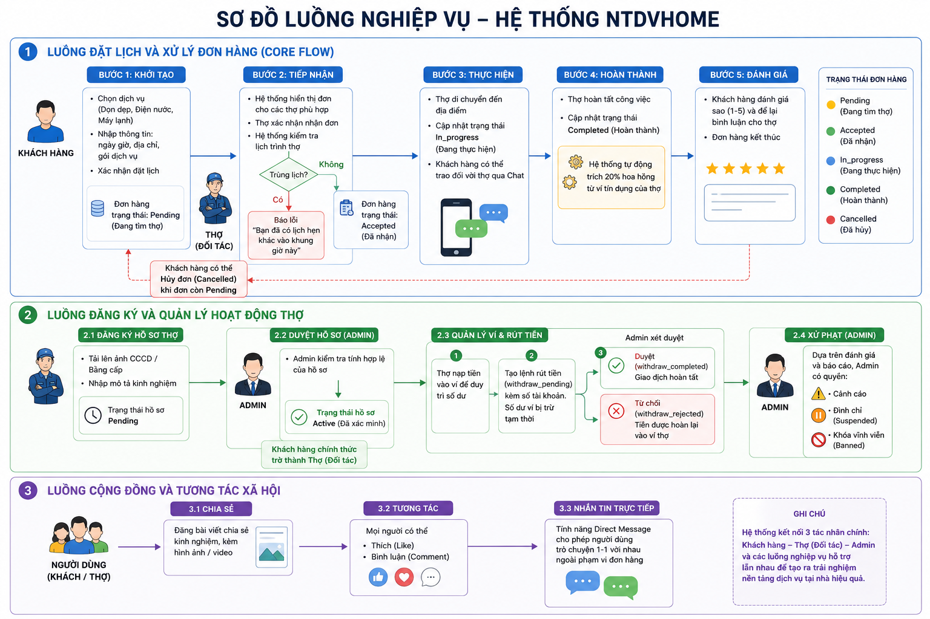
Hình 11: Luồng demo đặt dịch vụ của NTDVHOME
Luồng nghiệp vụ đặt dịch vụ gồm nhiều bước liên tiếp. Đầu tiên khách hàng đăng nhập, chọn loại dịch vụ và nhập thông tin đặt lịch. Backend tạo đơn ở trạng thái pending. Sau đó thợ xem danh sách đơn và nhận đơn, hệ thống cập nhật trạng thái accepted. Khi thợ bắt đầu làm việc, trạng thái chuyển sang in_progress. Sau khi hoàn thành, đơn chuyển sang completed và khách hàng có thể gửi đánh giá.
Điểm quan trọng của luồng này là tránh trùng đơn khi nhiều thợ cùng nhận một booking. Vì vậy, backend cần kiểm tra trạng thái hiện tại của đơn trước khi cập nhật provider_id. Nếu đơn đã có thợ nhận, hệ thống phải trả thông báo lỗi để giao diện không cho thợ khác nhận lại.

3.14. Thiết kế kiểm thử và tiêu chí đánh giá
Kiểm thử hệ thống được xây dựng dựa trên các nghiệp vụ cốt lõi. Mục tiêu của kiểm thử là chứng minh hệ thống có thể chạy được trong môi trường demo, các chức năng chính hoạt động đúng và dữ liệu sau mỗi thao tác được ghi nhận trong cơ sở dữ liệu.

Mã kiểm thử | Chức năng | Dữ liệu nhập | Tiêu chí đạt
TC01 | Đăng ký tài khoản | Họ tên, SĐT, email, mật khẩu | Tạo user mới, không trùng SĐT/email
TC02 | Đăng nhập | SĐT/email và mật khẩu | Đăng nhập thành công khi thông tin đúng
TC03 | Xem dịch vụ | Truy cập trang chủ hoặc API services | Hiển thị danh sách dịch vụ có giá và mô tả
TC04 | Đặt lịch | Dịch vụ, địa chỉ, thời gian, ghi chú | Tạo booking pending trong CSDL
TC05 | Thợ nhận đơn | booking_id và provider_id | Đơn chuyển sang accepted
TC06 | Hoàn thành đơn | booking_id, status completed | Đơn chuyển sang completed
TC07 | Đánh giá | rating_star và comment | Tạo review và hiển thị ở trang thợ
TC08 | Ví thợ | Số tiền nạp/rút | Tạo giao dịch và cập nhật số dư
Các tiêu chí đánh giá gồm: giao diện dễ thao tác, API trả phản hồi đúng, dữ liệu được lưu chính xác, trạng thái booking chuyển đúng thứ tự, hệ thống không lỗi khi nhập thiếu dữ liệu quan trọng và quản trị viên có thể quan sát dữ liệu sau khi thao tác demo.

3.15. Rủi ro kỹ thuật và hướng xử lý
Rủi ro | Nguyên nhân | Hướng xử lý
Lỗi kết nối MySQL | Sai mật khẩu, chưa tạo database hoặc chưa import DB.txt | Kiểm tra DB_USER, DB_PASSWORD, DB_HOST, DB_NAME và import lại CSDL
Đăng nhập thất bại | Mật khẩu chưa hash đúng hoặc dữ liệu mẫu không đồng bộ | Tạo tài khoản mới bằng form đăng ký để kiểm thử
Thợ không thấy đơn | Provider chưa active hoặc đơn không đúng trạng thái | Kiểm tra bảng Providers và trạng thái Bookings
Giao diện không tải CSS/ảnh | Sai đường dẫn static hoặc thiếu thư mục uploads | Kiểm tra static/style.css và thư mục static/uploads
Dữ liệu demo chưa đủ | Thiếu dịch vụ, thiếu user, thiếu provider | Bổ sung dữ liệu mẫu trong DB.txt hoặc qua admin

CHƯƠNG 4. TRIỂN KHAI HỆ THỐNG TRÊN HẠ TẦNG CLOUD

4.1. Giới thiệu chung
Sau khi hoàn thiện phần phân tích và thiết kế, hệ thống NTDVHOME có thể được triển khai trên môi trường máy chủ để người dùng truy cập thông qua trình duyệt. Ở giai đoạn xây dựng, backend Flask kết nối MySQL cục bộ để kiểm thử chức năng. Khi triển khai thực tế, có thể chuyển cơ sở dữ liệu lên dịch vụ MySQL trên cloud và chạy ứng dụng trên máy chủ ảo.
Các thành phần chính khi triển khai gồm: source code backend, thư mục templates/static, cơ sở dữ liệu MySQL, biến môi trường cấu hình kết nối, reverse proxy Nginx và tên miền nếu có.

4.2. Mô hình triển khai trên cloud
Mô hình triển khai đề xuất gồm một máy chủ cloud chạy ứng dụng Flask và Nginx, một hệ quản trị MySQL để lưu dữ liệu, cùng cơ chế sao lưu định kỳ. Người dùng truy cập website qua Internet, request được Nginx chuyển đến Flask backend, backend xử lý nghiệp vụ và truy vấn MySQL.

4.3. Mô tả mô hình

4.3.1. Các dịch vụ sử dụng
Dịch vụ/Thành phần | Mục đích sử dụng
Cloud Server/EC2/VPS | Chạy ứng dụng Flask, static files và reverse proxy.
Nginx | Nhận request HTTP, chuyển tiếp đến Flask, phục vụ static và hỗ trợ HTTPS.
MySQL/RDS | Lưu trữ dữ liệu hệ thống.
GitHub | Lưu mã nguồn, hỗ trợ kéo code về server.
SSL/HTTPS | Bảo vệ dữ liệu truyền giữa người dùng và hệ thống.

4.3.2. Mô tả chi tiết mô hình
Khi người dùng truy cập website NTDVHOME, trình duyệt gửi request đến máy chủ. Nginx tiếp nhận request và phân luồng: các file tĩnh như CSS, ảnh, JavaScript được phục vụ trực tiếp; các request nghiệp vụ như đăng nhập, đặt lịch, cập nhật trạng thái, đánh giá hoặc ví được chuyển đến Flask API. Backend Flask sử dụng SQLAlchemy để đọc/ghi dữ liệu vào MySQL. Sau khi xử lý, kết quả được trả về dưới dạng HTML hoặc JSON cho frontend hiển thị.

4.4. Triển khai website trên cloud
Các bước triển khai đề xuất:
- Chuẩn bị máy chủ cloud, cài Python, pip, Git, MySQL hoặc cấu hình kết nối đến MySQL cloud.
- Clone source code từ GitHub hoặc upload source lên server.
- Tạo database ntdvhome_db và import file DB.txt để khởi tạo bảng, dữ liệu mẫu.
- Tạo môi trường ảo Python, cài các thư viện Flask, Flask-CORS, Flask-SQLAlchemy, PyMySQL, bcrypt.
- Cấu hình thông tin DB_USER, DB_PASSWORD, DB_HOST, DB_PORT, DB_NAME trong app.py hoặc biến môi trường.
- Chạy thử ứng dụng bằng lệnh python app.py hoặc gunicorn tùy môi trường.
- Cấu hình Nginx reverse proxy đến cổng chạy Flask.
- Kiểm tra các chức năng: đăng ký, đăng nhập, xem dịch vụ, đặt lịch, admin dashboard, thợ nhận đơn, ví và đánh giá.

4.4.1. Cấu trúc mã nguồn Backend
Thành phần | Vai trò
app.py | File chính của Flask app: cấu hình database, định nghĩa model và route/API.
DB.txt | Script tạo database, bảng và dữ liệu mẫu cho NTDVHOME.
templates/ | Chứa giao diện HTML: index, login, register, booking, profile, admin, trang thợ.
static/style.css | Định dạng giao diện hệ thống.
static/uploads/ | Lưu ảnh upload như avatar hoặc hình minh họa.

4.4.2. Kiểm thử chức năng sau triển khai
Nhóm kiểm thử | Nội dung kiểm thử | Kết quả mong đợi
Xác thực | Đăng ký, đăng nhập, quên mật khẩu, đổi mật khẩu. | Tài khoản được tạo, mật khẩu mã hóa, đăng nhập đúng vai trò.
Dịch vụ | Xem danh sách, thêm/sửa/xóa dịch vụ bởi admin. | Dữ liệu hiển thị đúng và cập nhật trong MySQL.
Booking | Khách hàng đặt lịch, thợ nhận đơn, cập nhật trạng thái. | Trạng thái đơn thay đổi đúng quy trình.
Review | Khách hàng gửi đánh giá sau khi hoàn thành. | Review được lưu và hiển thị đúng.
Ví thợ | Nạp/rút tiền, xem số dư và giao dịch. | Số dư và lịch sử giao dịch cập nhật chính xác.
Quản trị | Dashboard, quản lý users, providers, withdrawals. | Admin xem và xử lý dữ liệu tập trung.

4.5. Demo thực hành hệ thống NTDVHOME
Phần demo thực hành là nội dung cần có trong Chương 4 nhằm chứng minh hệ thống không chỉ dừng lại ở mức phân tích thiết kế mà đã có thể vận hành thử nghiệm. Demo được thực hiện trên môi trường local với Flask, MySQL và trình duyệt web. Các chức năng được kiểm tra theo đúng quy trình sử dụng thực tế của một nền tảng đặt dịch vụ gia đình.
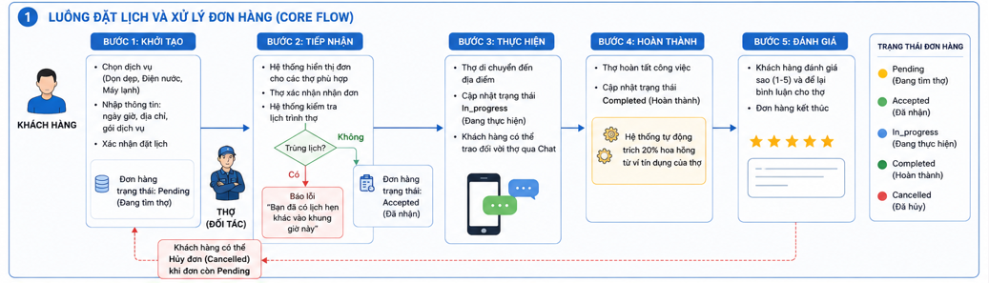
Hình 12: Kiến trúc triển khai và demo thực hành NTDVHOME
Môi trường demo đề xuất gồm: Python 3, Flask, Flask-SQLAlchemy, PyMySQL, bcrypt, MySQL Server và trình duyệt Chrome hoặc Edge. Cơ sở dữ liệu được tạo với tên ntdvhome_db, sau đó import file DB.txt để có các bảng Users, Providers, Services, Provider_Services, Bookings, Payments và Reviews. Ứng dụng chạy ở cổng 5000 bằng lệnh python app.py.
Thành phần | Cấu hình demo | Ghi chú
Backend | Flask app.py | Chạy local port 5000
Database | MySQL ntdvhome_db | Import từ DB.txt
Frontend | HTML, CSS, JavaScript, Jinja template | Nằm trong templates và static
Tài khoản khách hàng | Đăng ký trực tiếp trên giao diện | Dùng để đặt lịch và đánh giá
Tài khoản thợ | Đăng ký provider hoặc dùng dữ liệu mẫu | Dùng để nhận đơn và xem thu nhập
Tài khoản admin | Truy cập trang quản trị | Dùng để quản lý dữ liệu

4.5.1. Các bước chuẩn bị demo
- Bước 1: Cài đặt MySQL và tạo database ntdvhome_db.
- Bước 2: Import file DB.txt để tạo bảng và dữ liệu mẫu ban đầu.
- Bước 3: Mở file app.py, kiểm tra thông tin DB_USER, DB_PASSWORD, DB_HOST, DB_PORT và DB_NAME.
- Bước 4: Cài thư viện Python cần thiết như Flask, Flask-CORS, Flask-SQLAlchemy, PyMySQL và bcrypt.
- Bước 5: Chạy ứng dụng bằng lệnh python app.py và truy cập http://127.0.0.1:5000.
- Bước 6: Thực hiện lần lượt các kịch bản: đăng ký, đăng nhập, xem dịch vụ, đặt lịch, thợ nhận đơn, hoàn thành đơn, đánh giá và kiểm tra admin.
Lưu ý: nếu máy người demo dùng mật khẩu MySQL khác 123456 thì cần chỉnh lại biến DB_PASSWORD trong app.py trước khi chạy. Nếu chưa có dữ liệu mẫu, có thể tạo tài khoản mới trên giao diện để kiểm thử thay vì phụ thuộc hoàn toàn vào dữ liệu có sẵn.

4.5.2. Kịch bản demo khách hàng đặt dịch vụ
Kịch bản đầu tiên mô phỏng khách hàng có nhu cầu sử dụng dịch vụ gia đình. Khách hàng truy cập trang chủ, xem các dịch vụ như dọn dẹp nhà cửa, sửa chữa điện nước hoặc vệ sinh máy lạnh. Sau đó khách hàng chọn một dịch vụ, xem chi tiết mô tả, giá cơ sở và tiến hành đặt lịch.
Bước demo | Thao tác trên giao diện | Kết quả cần quan sát
1 | Mở trang chủ | Hiển thị danh sách dịch vụ và điều hướng đăng nhập/đăng ký
2 | Đăng ký hoặc đăng nhập tài khoản khách hàng | Hệ thống xác thực thành công và chuyển đến giao diện sử dụng
3 | Chọn dịch vụ cần đặt | Hiển thị trang chi tiết dịch vụ có mô tả và nút đặt lịch
4 | Nhập địa chỉ, thời gian và ghi chú | Form booking nhận đầy đủ thông tin
5 | Xác nhận đặt lịch | Hệ thống tạo booking ở trạng thái pending
6 | Kiểm tra hồ sơ/lịch sử đơn | Đơn mới xuất hiện trong danh sách của khách hàng
Sau khi thao tác thành công, trong cơ sở dữ liệu bảng Bookings sẽ xuất hiện một bản ghi mới. Bản ghi này có user_id của khách hàng, service_id tương ứng với dịch vụ đã chọn, service_address, scheduled_time, total_amount và status mặc định là pending.

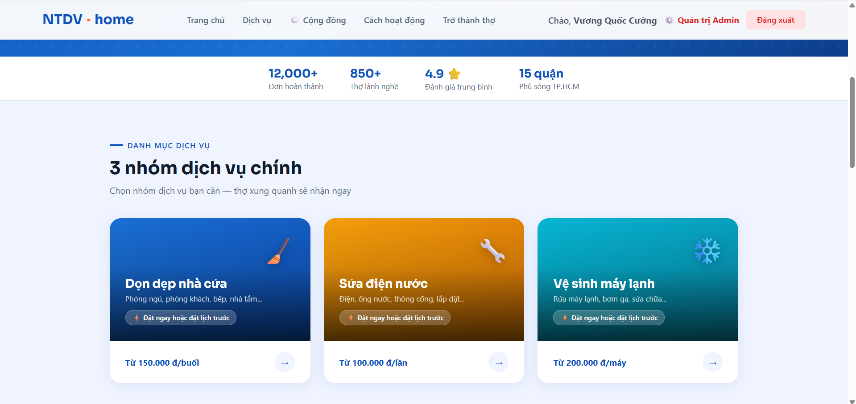
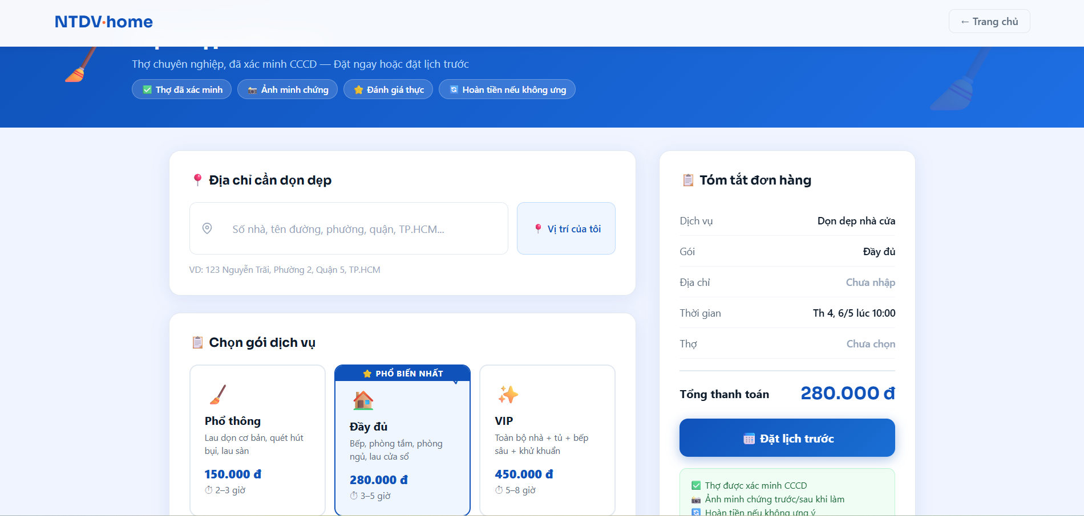
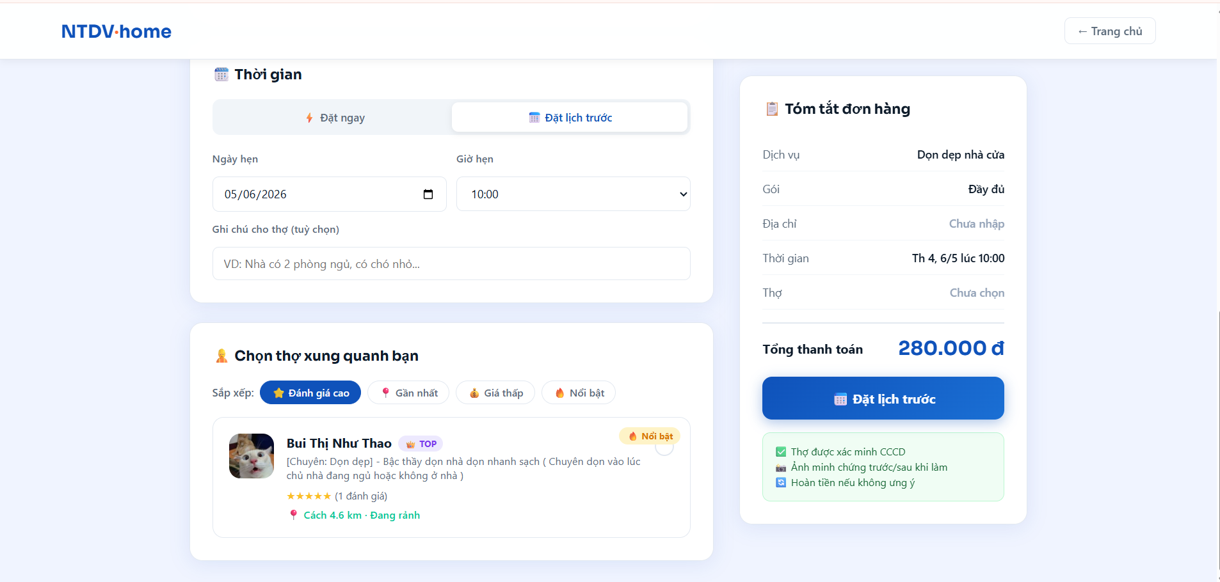

4.5.3. Kịch bản demo thợ nhận và hoàn thành đơn
Kịch bản thứ hai mô phỏng vai trò thợ cung cấp dịch vụ. Thợ đăng nhập hoặc truy cập trang dành cho worker, xem các đơn đang chờ, chọn nhận đơn phù hợp và cập nhật trạng thái trong quá trình thực hiện. Đây là phần chứng minh hệ thống có khả năng kết nối hai phía khách hàng và người cung cấp dịch vụ.

Bước demo | Thao tác của thợ | Kết quả mong đợi
1 | Mở trang Worker Orders | Danh sách đơn pending hiển thị
2 | Chọn một đơn phù hợp và nhấn nhận đơn | Booking cập nhật provider_id và status accepted
3 | Bắt đầu thực hiện dịch vụ | Status chuyển sang in_progress nếu hệ thống có nút cập nhật
4 | Hoàn thành công việc | Status chuyển sang completed
5 | Xem thu nhập/ví | Ví thợ cập nhật hoặc hiển thị giao dịch liên quan
Khi thợ nhận đơn thành công, khách hàng có thể theo dõi được trạng thái đơn. Việc cập nhật trạng thái theo từng giai đoạn giúp hệ thống minh bạch hơn và phù hợp với mô hình dịch vụ thực tế, trong đó khách hàng cần biết đơn của mình đang chờ xử lý, đã có thợ nhận hay đã hoàn thành.

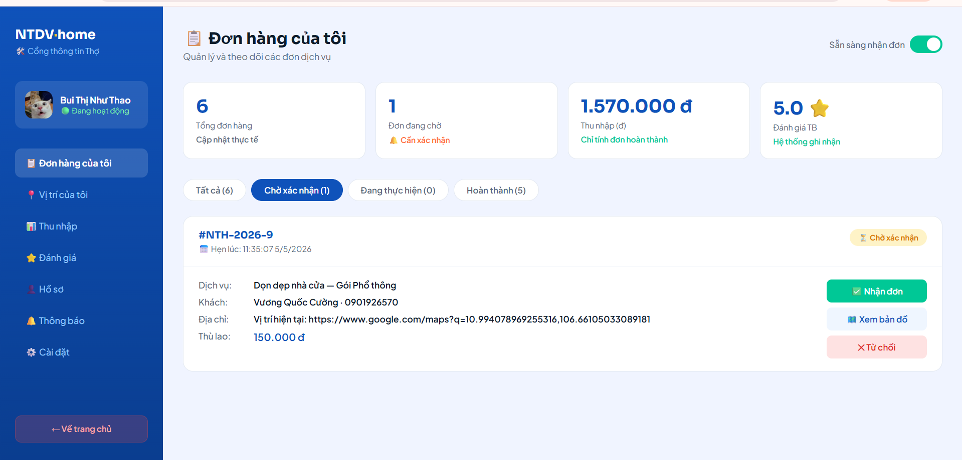
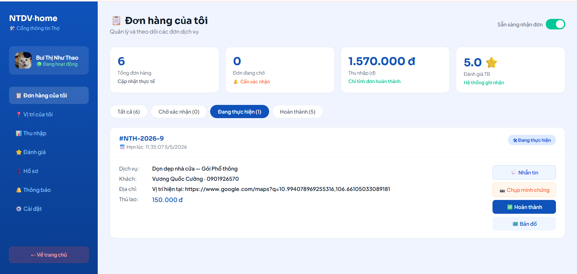
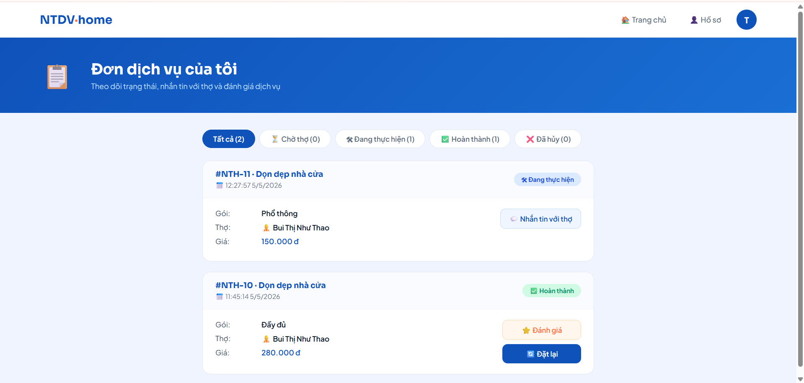

4.5.4. Kịch bản demo đánh giá và quản trị
Sau khi đơn chuyển sang completed, khách hàng thực hiện đánh giá bằng số sao và nhận xét. Hệ thống lưu dữ liệu vào bảng Reviews. Quản trị viên có thể xem danh sách đánh giá trong dashboard, xóa đánh giá không phù hợp hoặc dùng dữ liệu này để theo dõi chất lượng thợ.
Trang quản trị cũng được dùng để kiểm tra toàn bộ dữ liệu phát sinh trong quá trình demo. Quản trị viên có thể kiểm tra số lượng người dùng, dịch vụ, đơn đặt lịch, thợ đang hoạt động và các yêu cầu rút tiền. Đây là bằng chứng cho thấy các thao tác từ giao diện người dùng đã được ghi nhận vào hệ thống.
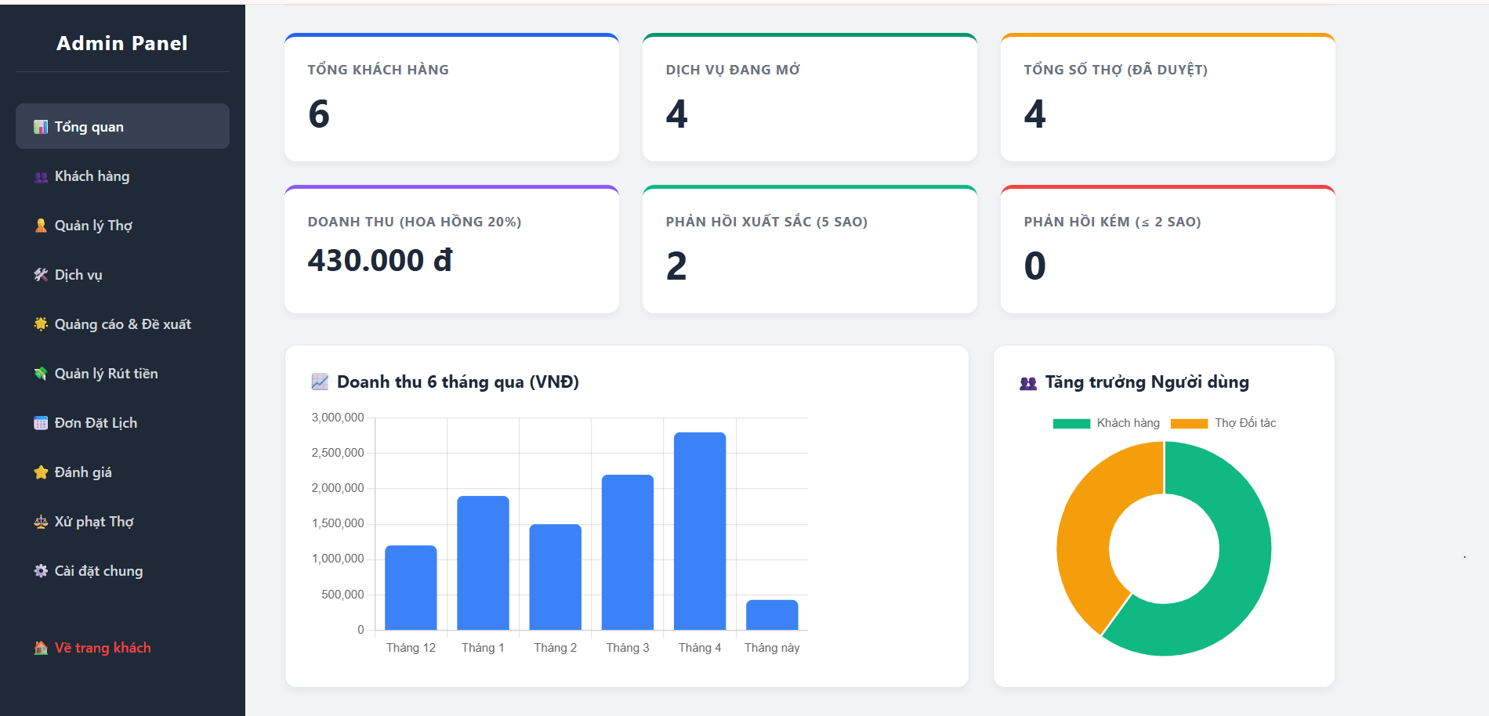

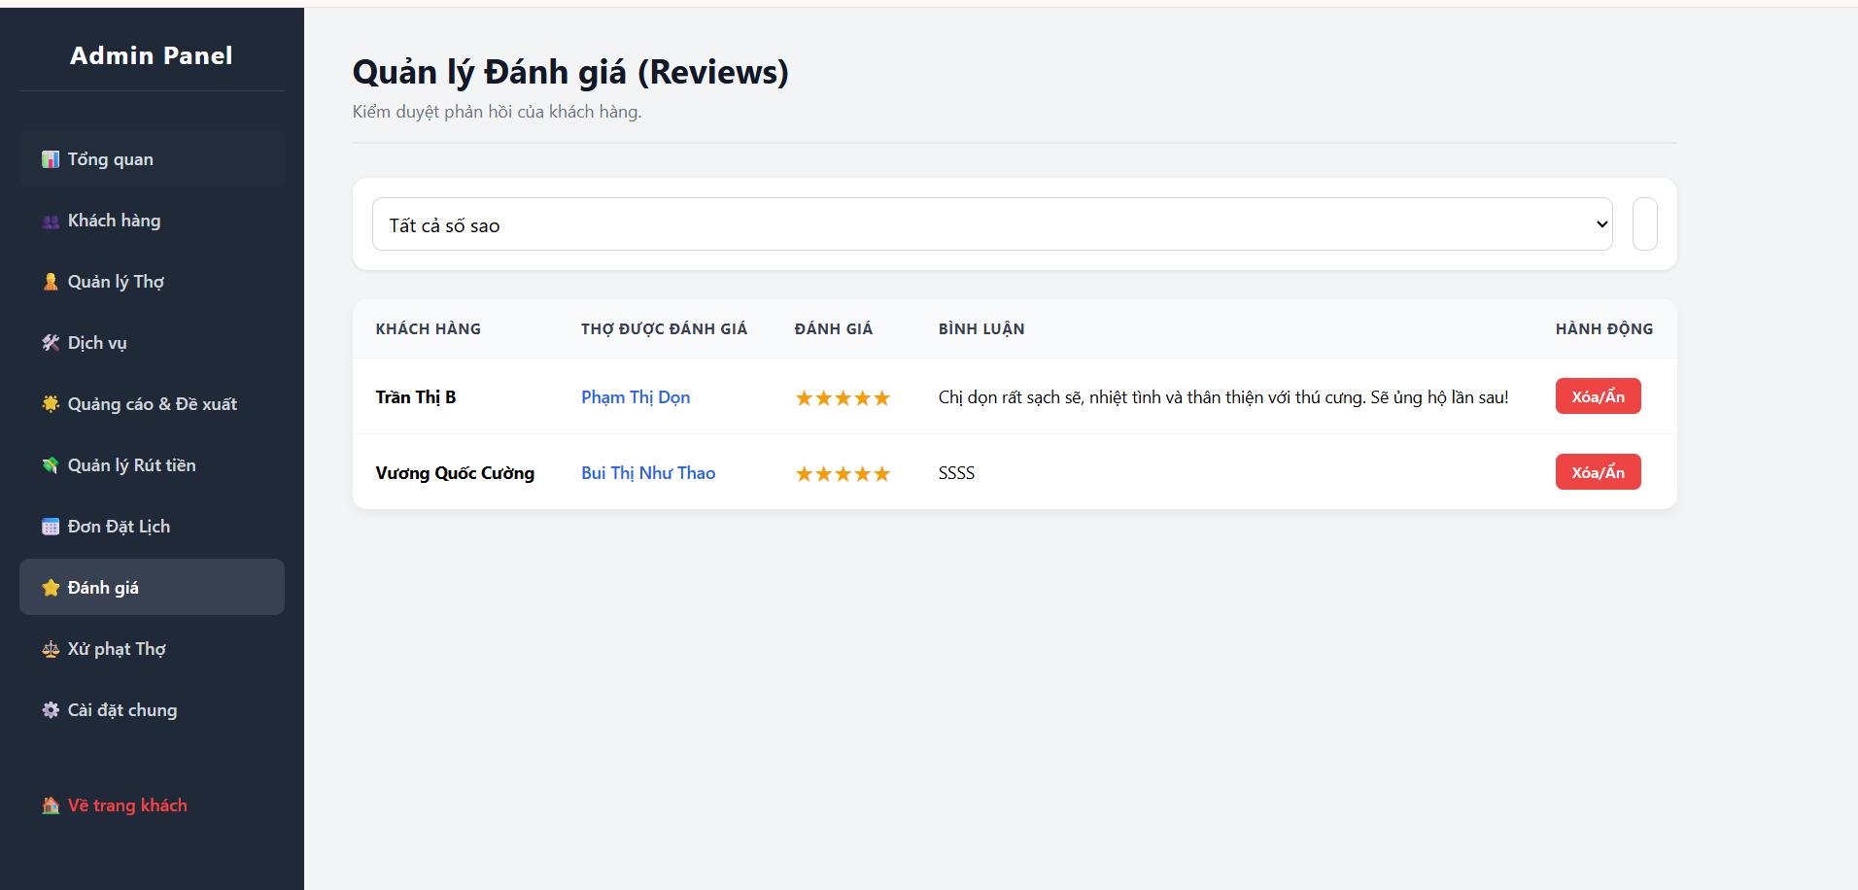
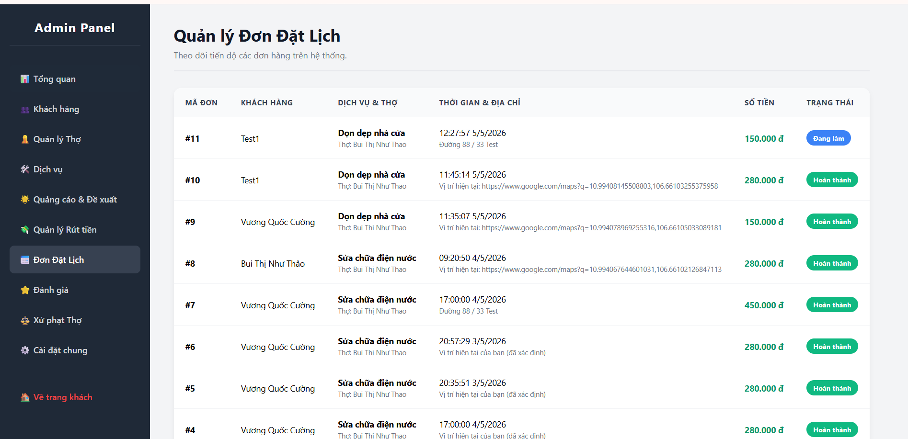
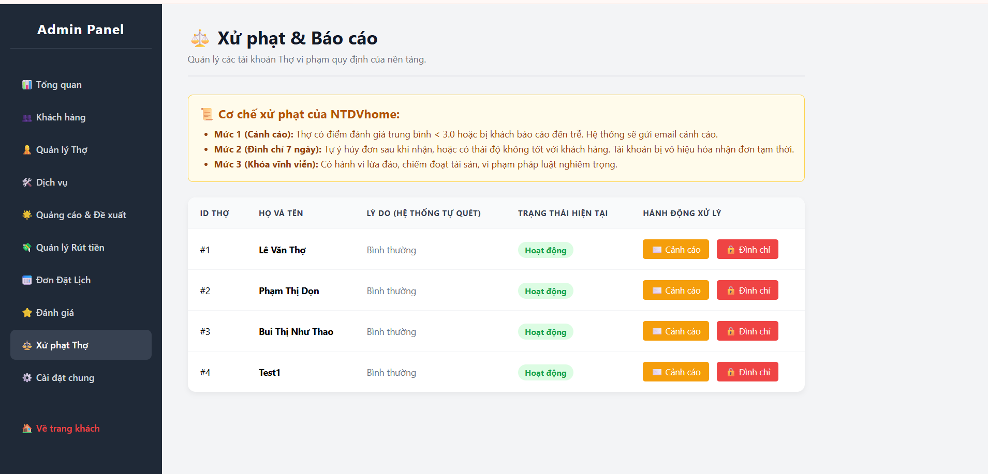

4.6. Kết quả kiểm thử chức năng
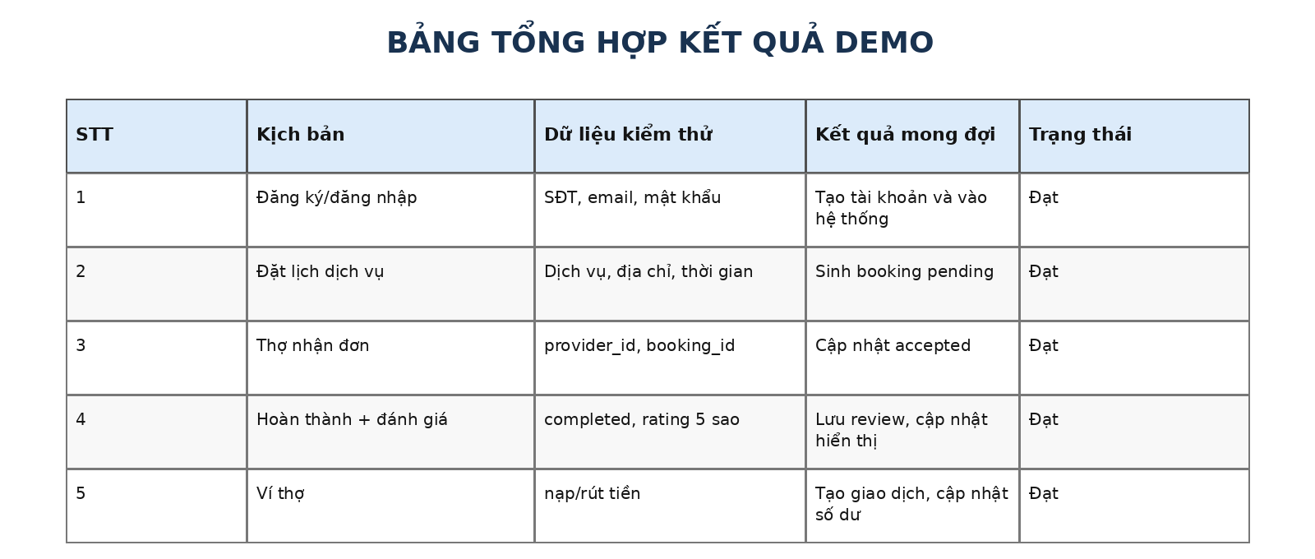
Hình 13: Tổng hợp kết quả demo các chức năng chính
Kết quả kiểm thử cho thấy các chức năng cốt lõi của hệ thống có thể hoạt động theo đúng luồng nghiệp vụ đã phân tích. Các chức năng quan trọng như đăng ký, đăng nhập, hiển thị dịch vụ, đặt lịch, thợ nhận đơn, hoàn thành đơn, đánh giá và quản lý admin đều có kịch bản kiểm thử cụ thể.
Chức năng | Trạng thái kiểm thử | Minh chứng/Kết quả
Đăng ký tài khoản | Đạt | Tài khoản mới được tạo trong bảng Users
Đăng nhập | Đạt | Thông tin hợp lệ được xác thực, người dùng vào được hệ thống
Xem danh mục dịch vụ | Đạt | Dữ liệu Services được hiển thị ra giao diện
Đặt lịch dịch vụ | Đạt | Tạo bản ghi Bookings với status pending
Thợ nhận đơn | Đạt | Cập nhật provider_id và status accepted
Cập nhật trạng thái đơn | Đạt | Đơn chuyển qua các trạng thái theo nghiệp vụ
Gửi đánh giá | Đạt | Bảng Reviews lưu số sao và nội dung nhận xét
Quản lý admin | Đạt | Admin xem được người dùng, thợ, đơn và đánh giá
Ví thợ và giao dịch | Đạt ở mức mô phỏng | Có route xem ví, nạp tiền và yêu cầu rút tiền
Các kết quả trên có thể được trình bày trong buổi báo cáo bằng cách mở trực tiếp website, thao tác theo từng bước và sau đó kiểm tra dữ liệu trong MySQL. Cách trình bày này giúp giảng viên thấy được mối liên hệ giữa giao diện, backend API và cơ sở dữ liệu.

4.7. Đánh giá kết quả demo và vận hành
Về mặt chức năng, hệ thống đã đáp ứng được yêu cầu cơ bản của đề tài là xây dựng một ứng dụng đặt dịch vụ gia đình. Người dùng có thể đặt lịch, thợ có thể nhận đơn và quản trị viên có thể theo dõi dữ liệu. Đây là các nghiệp vụ quan trọng nhất của mô hình nền tảng dịch vụ.
Về mặt kỹ thuật, hệ thống sử dụng Flask và MySQL nên phù hợp với phạm vi môn học. Cấu trúc route tương đối rõ ràng, có nhiều nhóm API phục vụ xác thực, dịch vụ, booking, thợ, đánh giá, ví và admin. Cơ sở dữ liệu có các bảng quan hệ đầy đủ để mở rộng trong tương lai.
Tiêu chí | Đánh giá | Nhận xét
Tính đúng chức năng | Tốt | Các luồng chính đã có route và giao diện tương ứng
Tính dễ sử dụng | Khá | Giao diện chia theo vai trò khách hàng, thợ, admin
Tính mở rộng | Khá | Có thể thêm thanh toán online, bản đồ, thông báo realtime
Tính bảo mật | Trung bình | Cần bổ sung JWT/session chặt chẽ hơn, phân quyền chi tiết hơn
Tính triển khai | Khá | Có thể chạy local, có thể triển khai cloud với Nginx/Gunicorn/MySQL
Những hạn chế còn tồn tại gồm: chức năng thanh toán online chưa tích hợp cổng thật, ví thợ mới phù hợp ở mức mô phỏng nghiệp vụ, kiểm thử tải và kiểm thử bảo mật chưa thực hiện sâu, đồng thời hệ thống chưa có ứng dụng di động riêng. Tuy nhiên, với phạm vi tiểu luận Chuyên đề 2, hệ thống đã thể hiện được quy trình xây dựng một ứng dụng web có tính thực tế.

4.8. Nội dung cần trình bày khi báo cáo demo
Thứ tự trình bày | Nội dung demo | Mục đích
1 | Giới thiệu trang chủ và các dịch vụ | Cho thấy hệ thống có giao diện và danh mục dịch vụ
2 | Đăng ký/đăng nhập khách hàng | Chứng minh chức năng xác thực
3 | Đặt lịch dịch vụ | Chứng minh nghiệp vụ chính của đề tài
4 | Thợ nhận đơn và cập nhật trạng thái | Chứng minh kết nối khách hàng - thợ
5 | Khách hàng đánh giá sau khi hoàn thành | Chứng minh vòng đời đơn đầy đủ
6 | Admin kiểm tra dữ liệu | Chứng minh dữ liệu được lưu và quản lý
7 | Mở MySQL kiểm tra bảng Bookings/Reviews | Chứng minh liên kết giữa giao diện và CSDL
Khi trình bày, nhóm nên chuẩn bị sẵn dữ liệu mẫu để tránh mất thời gian nhập liệu. Ngoài ra, nên chụp trước một số màn hình quan trọng như trang chủ, trang đặt lịch, trang đơn của thợ, trang dashboard admin và bảng dữ liệu trong MySQL để đưa vào slide hoặc báo cáo nếu máy demo gặp lỗi.

CHƯƠNG 5: KẾT LUẬN VÀ HƯỚNG PHÁT TRIỂN

5.1. Kết quả triển khai
Đề tài “Xây dựng ứng dụng đặt dịch vụ gia đình NTDVHOME” đã xây dựng được một hệ thống web phục vụ nhu cầu kết nối khách hàng với thợ cung cấp dịch vụ gia đình. Hệ thống có các chức năng chính như đăng ký, đăng nhập, xem dịch vụ, đặt lịch, theo dõi trạng thái đơn, quản lý hồ sơ, đánh giá dịch vụ, quản lý thợ, quản lý ví và trang quản trị.
Về mặt kỹ thuật, hệ thống sử dụng Flask làm backend, MySQL làm cơ sở dữ liệu, SQLAlchemy để tương tác dữ liệu, HTML/CSS/JavaScript và Jinja Template để xây dựng giao diện. Cấu trúc dữ liệu đã thể hiện được các thành phần quan trọng của một nền tảng đặt dịch vụ gia đình.

5.2. Ưu điểm
- Nội dung đề tài bám sát nhu cầu thực tế về đặt dịch vụ gia đình.
- Hệ thống có đầy đủ vai trò khách hàng, thợ và quản trị viên.
- Quy trình booking được số hóa từ đặt lịch đến hoàn thành và đánh giá.
- Cơ sở dữ liệu có các bảng liên kết rõ ràng, hỗ trợ mở rộng thêm chức năng.
- Có chức năng ví và giao dịch cho thợ, phù hợp với mô hình nền tảng dịch vụ.

5.3. Hạn chế
- Một số chức năng thanh toán trực tuyến mới ở mức mô phỏng, chưa tích hợp cổng thanh toán thật.
- Chưa có ứng dụng mobile riêng cho khách hàng và thợ.
- Cần tăng cường kiểm thử bảo mật, phân quyền và xử lý lỗi khi triển khai môi trường thật.
- Cần tối ưu thêm giao diện responsive và trải nghiệm người dùng trên nhiều thiết bị.

5.4. Phương hướng phát triển
- Tích hợp thanh toán online qua VietQR, VNPay, MoMo hoặc PayOS.
- Bổ sung thông báo real-time qua WebSocket hoặc Firebase khi có đơn mới.
- Phát triển ứng dụng mobile cho khách hàng và thợ.
- Tích hợp bản đồ để gợi ý thợ gần vị trí khách hàng.
- Bổ sung hệ thống thống kê doanh thu, tỷ lệ hoàn thành đơn và chất lượng thợ.
- Triển khai chính thức trên cloud với HTTPS, domain và sao lưu dữ liệu định kỳ.

BẢNG PHÂN CÔNG CÔNG VIỆC

Thành viên | Vai trò & công việc | Hoàn thành
Vương Quốc Cường - 22050059 | Thiết kế kiến trúc hệ thống và Cơ sở dữ liệu (MySQL).  • Xây dựng Backend bằng Python (Flask) và phát triển các RESTful API.  • Xử lý logic cốt lõi (Đặt lịch, thuật toán tìm thợ, phân quyền Admin). | 100%
Bùi Thị Như Thảo - 22070003 | • Thiết kế UI/UX và cắt giao diện bằng HTML5/CSS3/Vanilla JS.  • Ghép nối API từ Backend lên giao diện người dùng.  • Xây dựng kịch bản kiểm thử (Test Cases) và thực hiện kiểm thử | 100%
Chen Woei Haur - 22050056 | • Phân tích yêu cầu nghiệp vụ và vẽ các sơ đồ hệ thống (Use Case, Activity Diagram).  • Hỗ trợ thiết kế Database và thu thập dữ liệu mẫu. | 100%

TÀI LIỆU THAM KHẢO
[1] Pallets Projects. Flask Documentation. Truy cập tại: https://flask.palletsprojects.com/
[2] SQLAlchemy. SQLAlchemy Documentation. Truy cập tại: https://docs.sqlalchemy.org/
[3] Oracle. MySQL 8.0 Reference Manual. Truy cập tại: https://dev.mysql.com/doc/
[4] PyPI. Python bcrypt package documentation. Truy cập tại: https://pypi.org/project/bcrypt/
[5] Amazon Web Services. AWS Documentation (Amazon EC2, Amazon RDS, VPC). Truy cập tại: https://docs.aws.amazon.com/
[6] NGINX. NGINX Documentation. Truy cập tại: https://nginx.org/en/docs/
[7] GitHub. GitHub Docs. Truy cập tại: https://docs.github.com/

